习题答案
第一章
1.（1） 有机化合物：含碳化合物（一氧化碳、二氧化
碳、碳酸盐、金属碳化物等少数简单含碳化合物除外）
或碳氢化合物及其衍生物的总称。有机物是生命产生的
物质基础。
（2） 共价键：共价键（covalent bond）是化学键的
一种，两个或多个原子共同使用它们的外层电子，在理
想情况下达到电子饱和的状态，由此组成比较稳定的化
学结构叫做共价键。
（3） 同分异构：同分异构是一种有相同化学式，有同
样的化学键而有不同的原子排列的化合物的现象。
（4） 杂化：在形成多原子分子的过程中，中心原子的
若干能量相近的原子轨道重新组合，形成一组新的轨道，
这个过程叫做轨道的杂化。
（5）偶极矩：正、负电荷中心间的距离 r 和电荷中心
所带电量 q 的乘积，叫做偶极矩 μ＝r×q。它是一个矢
量，方向规定为从负电荷中心指向正电荷中心。
（6）诱导效应：诱导效应是指在有机分子中引入一原

子或基团后，使分子中成键电子云密度分布发生变化，
从而使化学键发生极化的现象，称为诱导效应
（Inductive Effects）。
（7） 异裂：共价键断裂时，共用电子对完全转移给成
键原子中的某个原子，形成了正、负离子，这种断键方
式称为异裂。
（8）范德华力：在化学中通常指分子之间的作用力。
（9）键角：分子中和两个相邻化学键之间的夹角。
（10）Lewis 酸：路易斯酸（Lewis Acid，LA）是指电
子接受体，可看作形成配位键的中心体。
（11）疏水作用：非极性分子间或分子的非极性基团间
的吸引力。导致这些基团在水性环境中的缔合。
（12）官能团：决定有机物性质的原子或原子团称为官
能团。
2．（1）
（2）
（3）
（4）
（5）
（6）
（7）

（8）
（9）
3． 具有偶极的分子：（1）两 H 原子中心指向 O 原子方
向； （2）又 H 原子指向 Br 原子； （4）H 原子指向
三个 Cl 原子的中心方向； （5）乙基指向羟基方向
4．（1）正庚烷； （2）异丁烷； （3）异己烷； （4）
新戊烷
5． （1）
（3）
6．
（4）
（2）
酸：Cu2+ FeCl3 CH3CN
碱：NH3 CH3NH2 C2H5OC2H5
加合物：CH3COOH
CH3OH
H3O+/ H2O
7． （1）CH3COOH/CH3COO-
（2）H2SO4/HSO4-
（3）HNO3/NO3-
8． (3) CH3Cl >
(1) CH4
CH3OH2+/CH3OH
(CH3)3NH+/(CH3)3N
(2) CH3F >（4）CH3Br >（5）CH3I >
9. 单键最长,双键次之,叁键最短.单键中两个原子间

的电子云密度小,叁键两个原子间的电子云密度最大,
共同的电子把两个原子吸引得最近.所以说,叁键最短,
单键最长,双键处于中间.
10． C5H12O
11． C8H10N4O2
第二章
1. ⑶＞⑵＞⑴＞⑸＞⑷
3. 2-甲基丁烷较稳定的构象是：

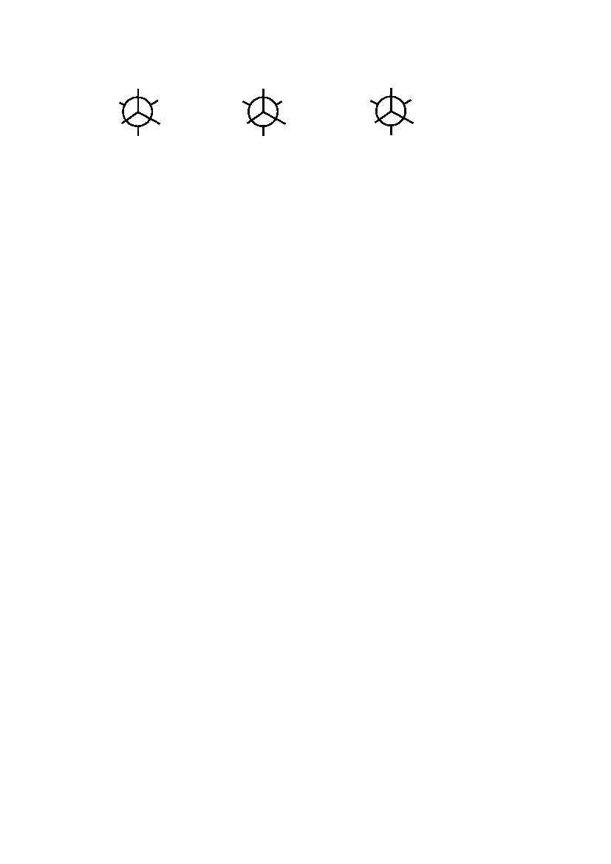
CH3
H
⑴
H
CH3
H
CH3
⑵
H
CH3
CH3
H
⑶
H
CH3
H
CH3
CH3
CH3
H
CH3
其中⑴和⑵更稳定。
7.⑵＞⑴＞⑷＞⑶
8.⑴ 7 ，7- 二甲基三环 [2.2.1.02,6] 庚烷
[3.3.1.1
3，7
⑵ 三环
]癸烷

11. 该烷烃的分子式为 C8H18 。由于只能生成一种一氯
产物，说明该烷烃中的 18 个氢原子是等性的，其结构
式为： 3）3C—C（CH3）3（CH
12. 2-甲基-1-溴丙烷的含量为 0.6%，2-甲基-2-溴丙
烷的含量为 99.4%。
第三章
2. ⑶、⑷为共轭化合物；⑴、⑶、⑷有顺反异构。
3.⑴E 型
⑵ E型
⑶ Z型
⑷ E型
4.⑴ 熔点：顺-2-丁烯＞反-2-丁烯，因为顺式的偶极
矩大；沸点：反式＞顺式，因为反式的对称性好，分子
排列紧密。
⑵ 熔点：2-丁炔＞1-丁炔，因为 2-丁炔对称性好，
分子排列紧密。沸点：2-丁炔＞1-丁炔，因为末端炔烃

具有较低的沸点。
5.
7.生成的主要产物是 4-甲基-3-溴环戊烯。反应机理为
自由基取代历程（略）。

10.⑴ 第一步用顺丁烯二酸酐检验，有沉淀生成者为 1，
3-丁二烯；第二步用溴水检验，不褪色者为丁烷；第三
步用酸性高锰酸钾溶液检验，褪色者为 1-丁烯；余者
为甲基环丙烷。
⑵ 第一步用硝酸银的氨溶液或氯化亚铜的氨溶液
检验，有沉淀者为 1-戊炔；第二步用溴水检验，不褪
色者为环戊烷；第三步用酸性高锰酸钾溶液检验，褪色
者为环戊烯。余者为乙基环丙烷。
11. ⑴ p-π 共轭，σ -p 共轭
共轭，σ -π 共轭
⑶ p-π 共轭
π -π 共轭，p-π 共轭，σ -p 共轭
⑷
⑵ p-π

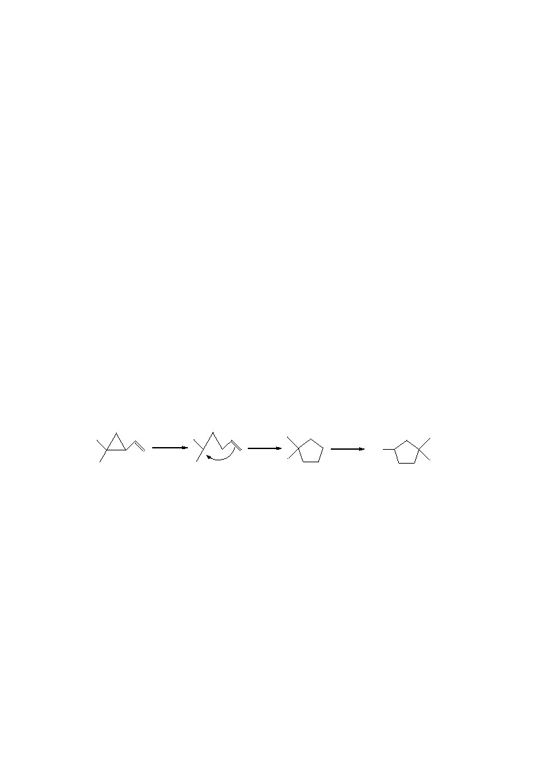
13. ⑶＞⑴＞⑵
⑵
H+
+
+
H2O
-H+
HO
15. ⑴ 后一个式子是错误的，原子排列顺序发生改变。
⑵ 后一个式子是错误的，它的未成对电子数目不
对。
⑶ 正确。
⑷ 两个式子间不是单纯的电子转移，原子位置发
生了改变。

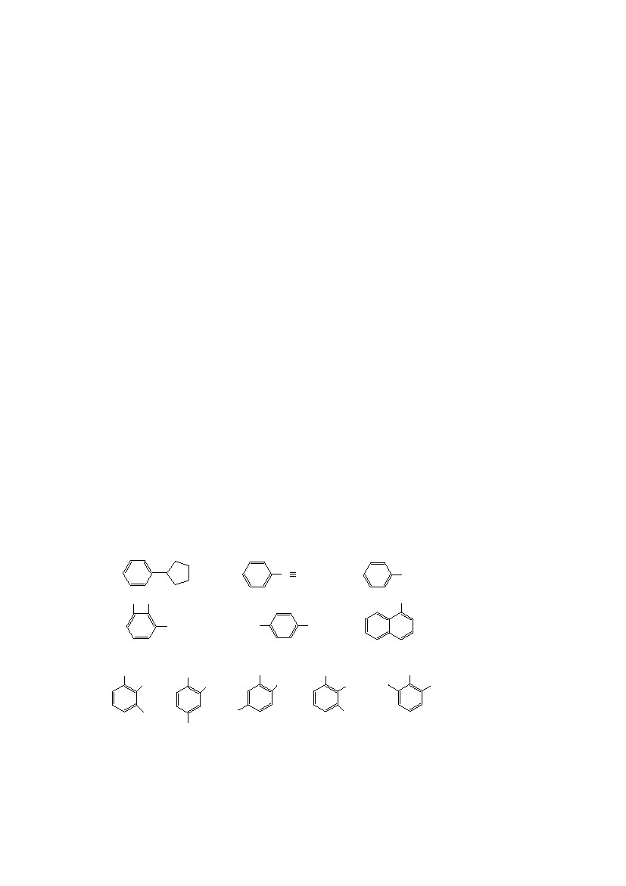
17. Ａ.环丁烷
Ｄ.２－甲基丙烯
Ｂ.甲基环丙烷
Ｃ.１－丁烯
Ｅ、Ｆ为顺式和反式２－丁烯
第四章
1. ⑴
Br Br
⑷
F
⑸ HO
CH3
⑹
⑵
C CH
⑶
CH2Br
Br
CH3
2.
Br
Cl
CH3
CH3
Br
Cl
Br
CH3
Cl
Br
Cl
CH3
Br
Cl

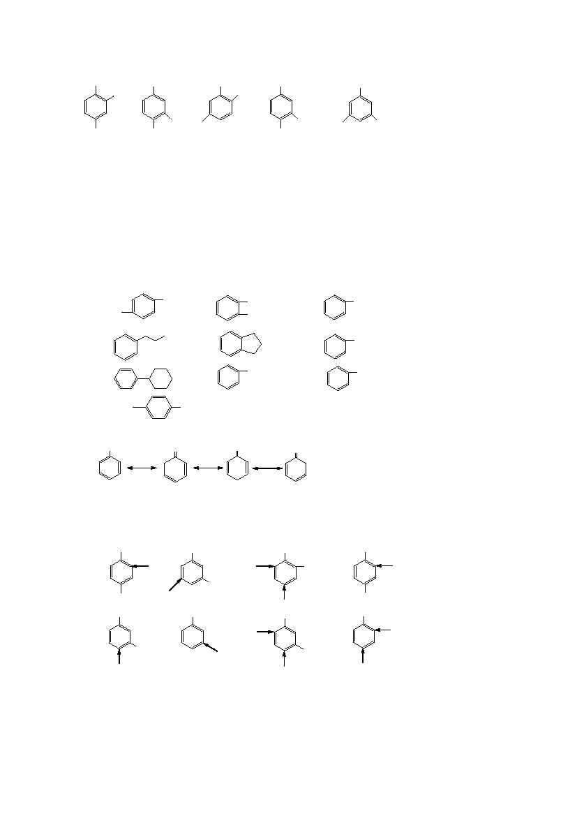
CH3
Cl
CH3
CH3
Cl
CH3
CH3
Cl
Br
Br
Br
Br
Cl
Cl
Br
3. ⑴ 对叔丁基甲苯
⑶ 对乙烯基苯甲酸
⑷ 2，4，6-三硝基甲苯
烷
4. ⑴
CH2CH3
Cl
+
CH2CH3
Cl
⑵
⑵ 2-硝基-4-氯甲苯
⑸ 2-甲基-3-苯基丁
CHClCH3
⑶
⑹
⑼ CH3
+
⑷
⑺
CH(CH3)2
⑸
⑻
COCH2CH2COOH
COOH
COCH2CH2CH2Cl
CH2
5.
+
CH2
CH2
+
CH2
+
6. ⑵和⑺
CH3
7. ⑴
NO2
NH2
⑸
NO2
⑹
⑵
NO2
CCl3
⑺
Cl
OH
⑻
CH3
NHCOCH3
COOH
⑶
NH2
CH3
⑷
OH

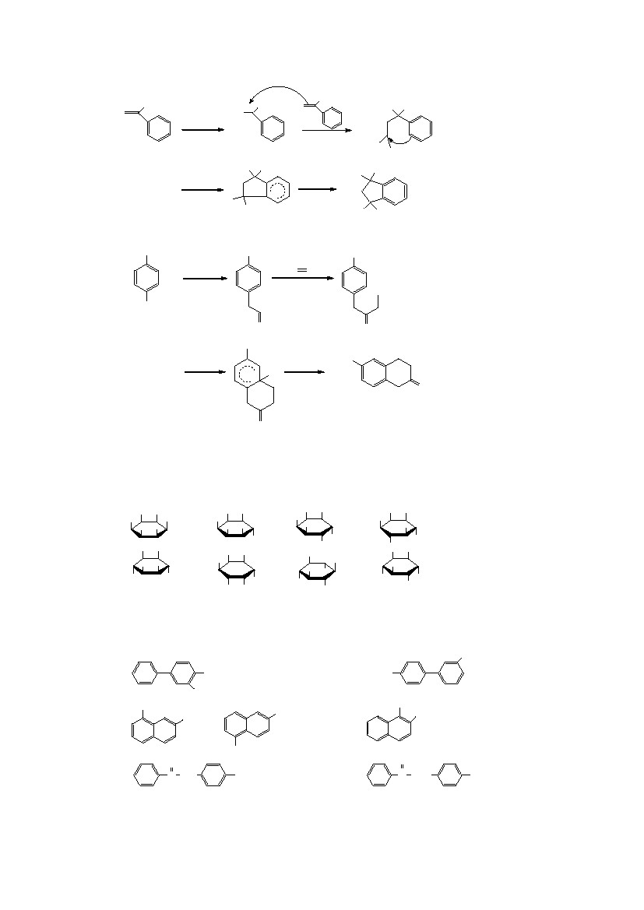
CH3
8. ⑴
H+
H3C
+
CH3
CH3
H3C CH3
+
H3C CH3
+
Ph
CH3
CH3
AlCl3
CH2
CH2
H+
CH3
Ph CH3
H3C CH3
CH3
+
Ph
CH3
⑵
CH2COCl
CH2
+
O
CH3
CH3
+
O
H
O
O
9.
⑴ D＞E＞A＞B＞C
⑶ C＞A＞D＞B
⑵ B＞D＞E＞A＞C
⑷ C＞D＞B＞A
10. ⑴
⑸
⑵
⑹
⑶
⑺
⑷
⑻
及其对映体
11.⑴ 3，6-二甲基-2 硝基萘
12. ⑴
SO3H
⑶
NO2
+
SO3H
⑸
O
C NH
Br
CH3
NO2
NO2
⑷
⑵ SO3H
⑵ 9，10-二溴菲
NO2
Br
OH
⑹
O
C CH2
COCH3
13. 四甲基苯的异构体有：

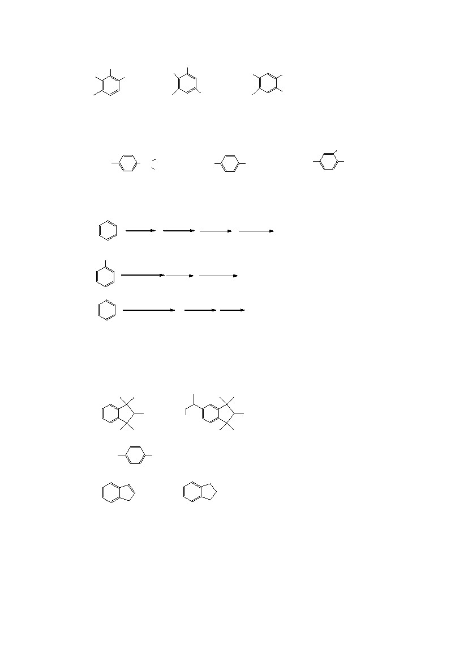
CH3
⑴
CH3
CH3
CH3
⑵
CH3
CH3
CH3
CH3
⑶
CH3
CH3
CH3
CH3
其中⑶的对称性最好，熔点最高。
NO2
14. A. CH3
CH
CH3
CH3
B. HOOC
COOH
C. HOOC
COOH
反应式略。
15. ⑴
C2H5Cl
AlCl3
HNO3
H2SO4
Cl2
hγ
NaOH
醇
CH3
⑵
浓 H2SO4
Cl2
Fe
(CH3)2C=CH2 / H+
Br2
Fe
H+ / H2 O
△
HNO3
H2SO4
⑶
16. ⑴ 有
⑹有
17. (Ⅰ)
⑵无
⑶无
⑷无
⑸有
(Ⅱ)
OH
18. A为 CH3
CH2CH3
19. 茚
茚满
第五章
1. (略)

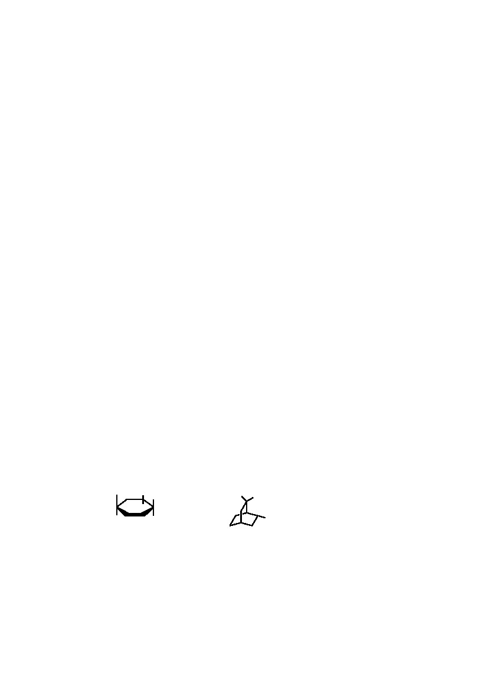
2.（1）正确。
（2）不正确。 S 构型是人为规定的， （+）R、而、（-）
是测定得到的，二者没有必然联系。
（3）不正确。分子中没有对称面、对称轴与对称中
心，也可以有旋光性如螺环化合物，有空间为阻的联苯
类化合物、丙二烯型化合物等。
（4）不正确。 如 2,3-二溴丁烷，含有 2 个不对称碳
原子，只有一对对映异构体，一个内消旋体。只有 3
个立体异构体。
（5）不正确。如内消旋体，分子内有手性碳，但因
其有对称面并不具有光学活性。
（6）不正确。如内消旋体，分子内虽具有不对称碳
原子，但无旋光性。
（7）正确。
3. +2.3.0°
4. （4）（7）不同，其他相同。
5. (1) (CH3)2CHCHClCH2CH3
NH2
H
*
*
*
**(2) CH3CHBrCH2CHClCHOHCH3
*
(3) H2NCH2CHBrCOOH
*
OH
*
H3C
Cl
*
*
(4)
Br
(5)
*
H
H
OH
6. 薄荷醇分子中有 3 手性碳原子，可能有 8 个异构体。
7.
（1）（4）（6）有对称元素，没有手性。

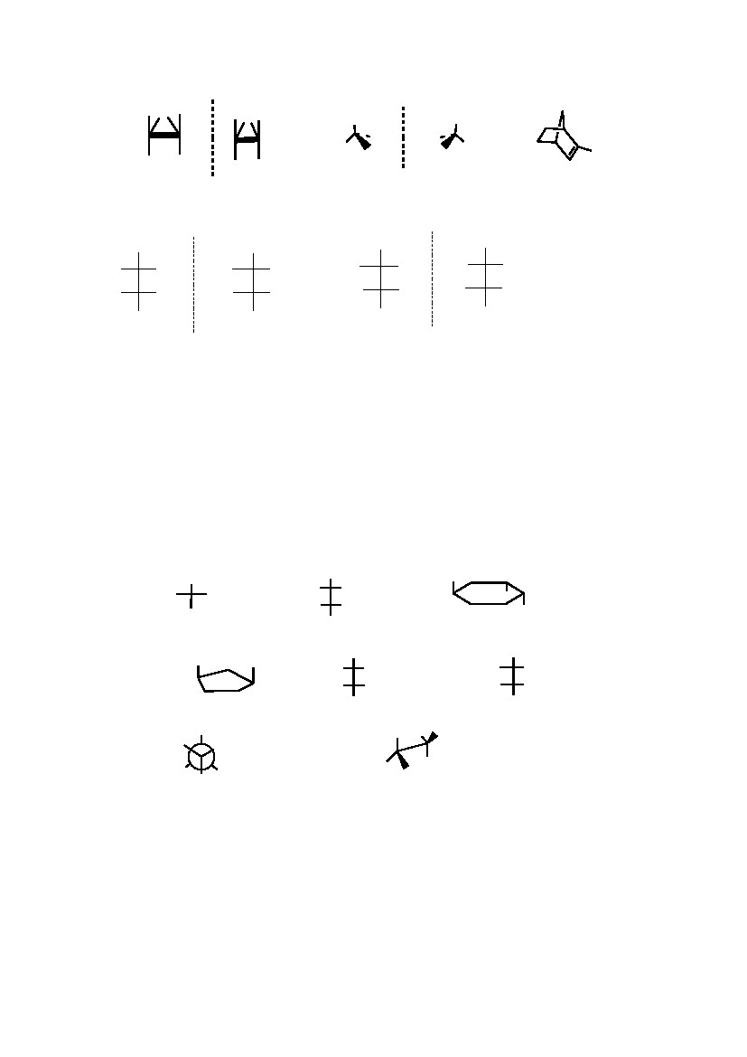
(2)
O
CH3
O
(3)
H3C
HO
H
CD3
H
D3C
CH3
OH
(5)
CH3
CH3
8. 四个构型异构体，分别是
CH3
H
H
Cl
Br
CH3
(2S,3R)
Cl
Br
CH3
H
H
CH3
(2R,3S)
Cl
H
CH3
H
Br
CH3
(2R,3R)
H
Br
CH3
Cl
H
CH3
(2S,3S)
9. 用 R/S 标记下列化合物中不对称碳原子的构型。
（1）S （2）S （3）S （4）R （5）2R,3R （6）2S,3R
（7）1S,2R（8）S （9）R (10)R
10.
(1)
C6H5
HCl
CH2CH3
CH3
(3)HOH
HCl
CHClCH2CH3
Br
Cl
COOH
(2)
(4)
Cl
Cl
(5)
CH3
HH
HCl
CH3
HH
(6)
H3C
Cl
(6)
CH3
ClH
BrH
COOH
(5)
H
H
CH3
H
CH3
Cl
Br
COOH

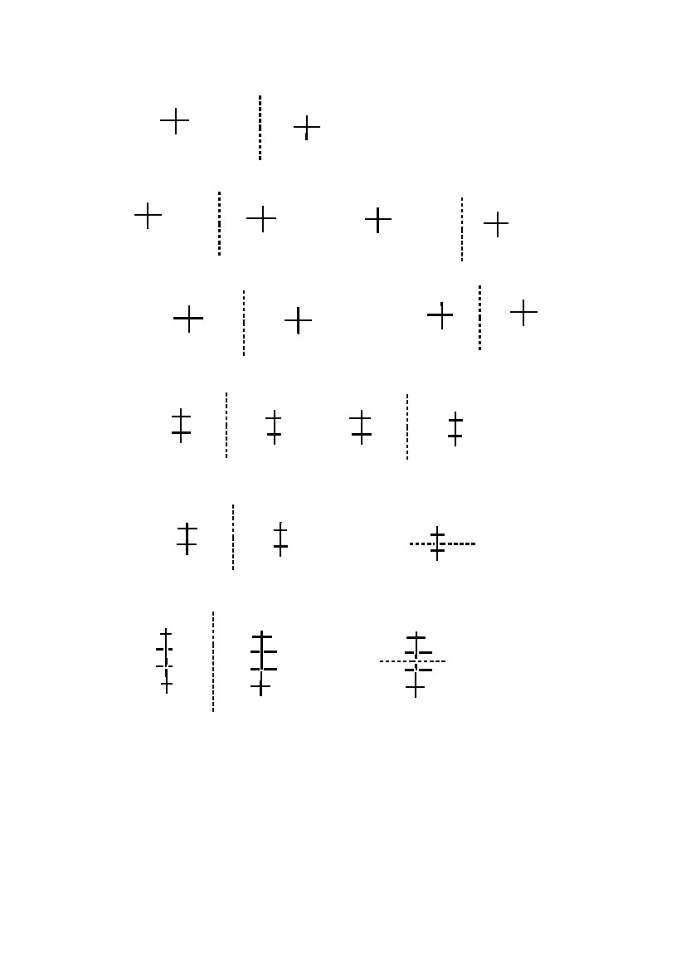
11.
(1)
CH2CH3
BrH
CH2CH2CH3
R
CH2CH3
HBr
CH2CH2CH3
S
(2)
无对映异构体
(3)
CH2CH2Cl
HCl
CH2CH3
R
CH2CH2Cl
ClH
CH2CH3
S
(4)
C(CH3)3
HCl
CH2CH(CH3)2
R
C(CH3)3
ClH
CH2CH(CH3)2
12.
(1)
CH2CH3
BrCH3
CH2Br
R
CH2CH3
H3CBr
CH2Br
S
D
(2)
Cl
H
C3H7
R
D
H
Cl
C3H7
S
(有旋光性)
(有旋光性)
(3)
CH3
HBr
HOH
CH3
2R,3S
CH3
Br H
HO H
CH3
CH3
BrH
HOH
CH3
CH3
H Br
HO H
CH3
(有旋光性) 2S,3R
2R,3R (有旋光性) 2S,3S
(4)
C6H5
HCH3
H3 CH
C6H5
CH3
H3C H
H CH3
CH3
CH3
H CH3
H CH3
CH3
2R,3S （无旋光性）内消旋体
2R,3R (有旋光性) 2S,3S
(5)
C2H5
H3C H
HH
HH
H CH3
C2H5
3R,6R
H
H
H
H3C
C2H5
CH3
H
H
H
C2H5
H3C
H
H
H3C
C2H5
H
H
H
H
C2H5
(有旋光性) 3S,6S
3R,6S （无旋光性）内消旋体

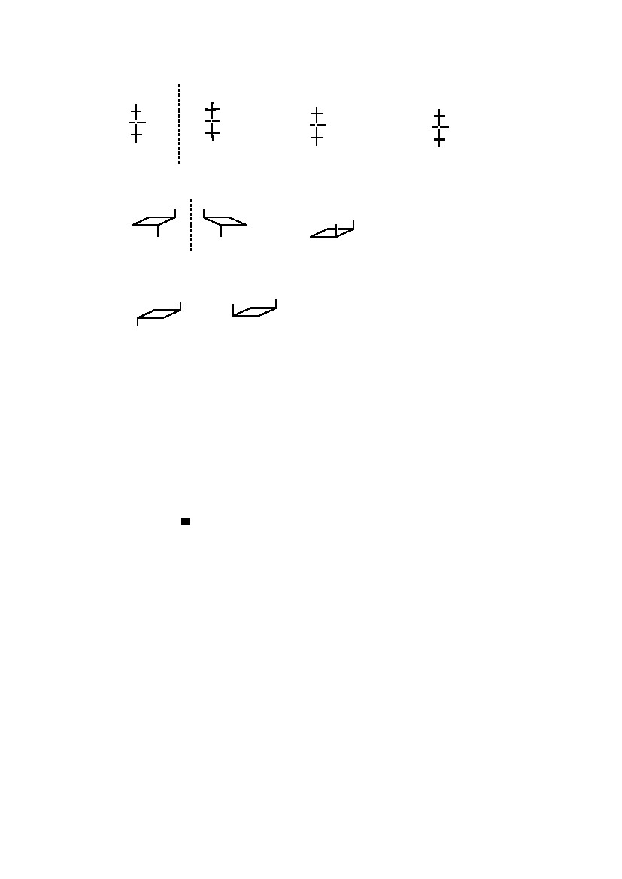
(6)
CH2OH
HO H
HOH
H OH
CH2OH
2R,4R
CH2OH
HHO
HOH
HOH
CH2OH
CH2OH
H OH
HOH
H OH
CH2OH
CH2OH
HO H
HOH
HO H
CH2OH
(有旋光性) 2S,4S
2S,4R（无旋光性） 内消旋体 2S,4R（无旋光性）内消旋体
(7)
Cl
Cl
Cl Cl
Cl
1R,2R
Cl
1R,2S （无旋光性）内消旋体
(有旋光性) 1S,2S
(8)
Cl
Cl
Cl
Cl
分子具有对称面，无旋光性
13. （3）相同，其它为对映体。
14. （1）（A）BrCH=CBrCH(CH3)CH2CH3,
CH2=CHCH(CH3)CH2CH3,
(Ｃ) CH3COCH(CH3)CH2CH3,
CH2=CClCH(CH3)CH2CH3,
(E) CH CCH(CH3)CH2CH3
(B)
(Ｄ)
(2)
都是旋光体
（3）都具有相同构型
（4）都不能预测
（2）无，其它有。
15.
16. （1）使用旋光性酸形成两个非对映体，然后进行
分级结晶，得到结晶后，再用碱水解得到纯净的产物（如

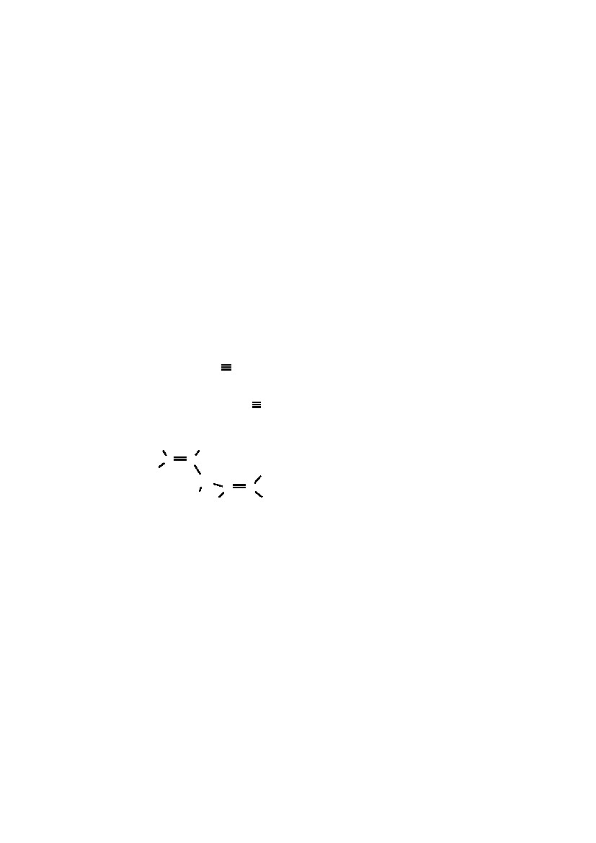
酒石酸）。
（2）使用旋光性碱形成两个非对映体，然后进行
分级结晶，得到结晶后，再用酸水解得到纯净的产物（如
生物碱类）。
（3）先与丁二酸酐作用形成半酯，再与具有旋光
性的碱作用，形成非对映体，然后进行分级结晶，得到
结晶后，再用酸水解得到纯净的产物。
17. 略
18. （A） 2H5CH(CH3)CC
CH
(B) C2H5CH(CH3)CH2CH3
19. (A) CH3CH=CHCH(CH3)C CCH3
(B) CH3CH2CH2CH(CH3)CH2CH2CH3
(C) H3C
C
H
C
CH
C
H3C H
CH3
C
H
H
第六章
1. (略)
2. （1）正戊基碘 （2）正丁基溴 （3）正庚基溴 （4）
间溴甲苯
沸点相对较高。
3. （1） 2H5（2） 3CH2BrCICH（3） 3CH2FCH（4） 2==CHClCH
偶极矩相对较大。
4. (略)

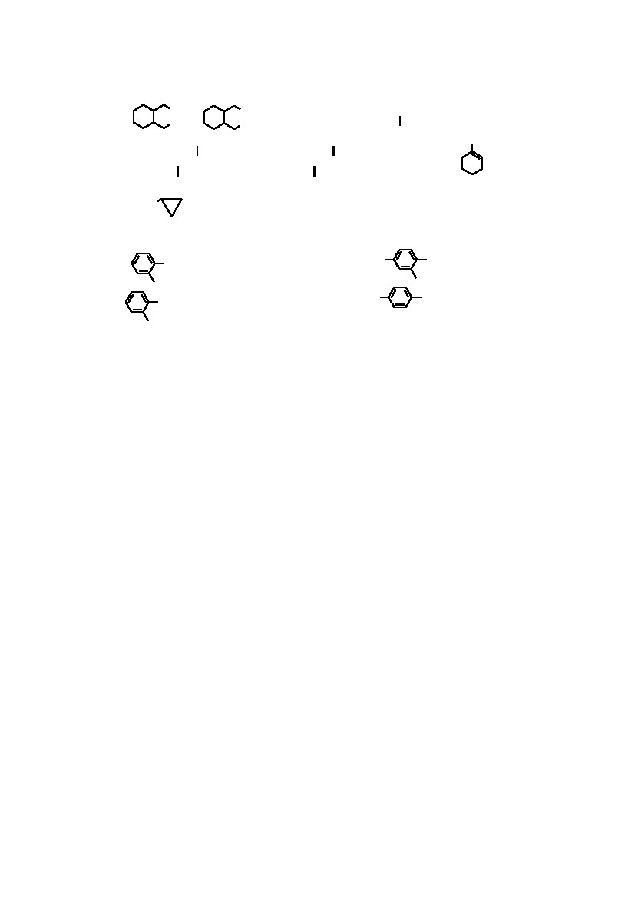
5. (1) CH3-CHBrCH2 , CH3-CHCNCH2
(3)
Cl
Cl ,
COOH
COOH
(2) CH3-CH2CH2Br , CH3-CH2CH2OH
(4) (S)-CH3CHCH2OH
CN
COOH
MgBr
CH3
(5) CH3CH2CHCHCH2CH3 , CH3CH2CHCHCH2CH3(6)
CH3CH3
(7) H C(8) CH3CH=CHCH=CHCH33
(9) CH CH33
(11)
(13)
SC4H9
NO2
SO3Na
NO2
(10) C5H11C(CH3)3
(12)
O2N
NHNH2
NO2
OCH3
(14) O2N
6.（1）(B) >（A） （2）(C) >（A）> (B) （3） (C) >
(B) >（A）
4）（A）> (B) > (C)
(5) SN1
7. （1）SN2 （2）SN2（ 3）SN1 （4）SN1
(6) SN2
(7) SN1
(8) SN2
8. （1）SN1，第一个反应快，形成的碳正离子更稳定。
（2）SN2，第一个反应快，空间位阻更小些。
（3）SN2，第一个反应快，空间位阻更小些。
（4）SN2，第二个反应快，空间位阻更小些。
(5) SN2, 第二个反应快， Br- 更容易离去。
(6) SN2，SH- 亲核能力更强些。
(7) SN1，第二个反应快，形成的碳正离子更稳定。

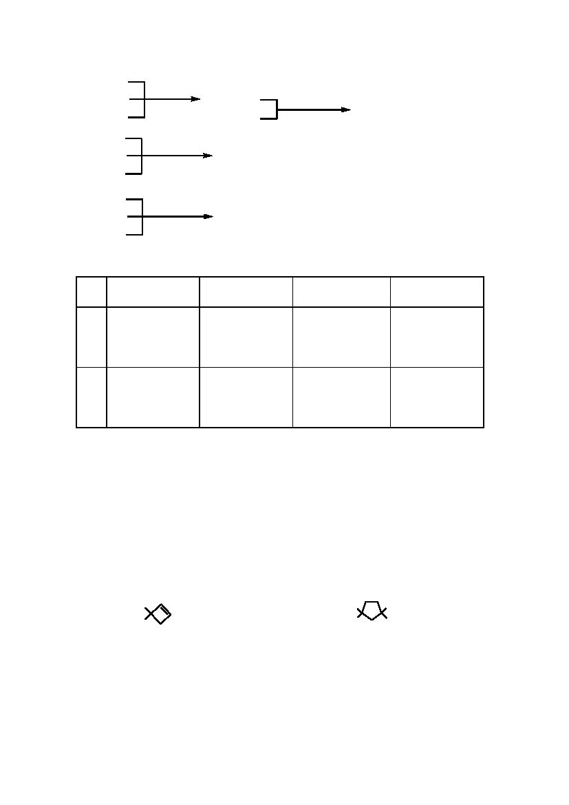
9.
(A)
(1) (B)
(C)
(A)
Br2/CCl4
褪色 (B)
不退色
(A)
(C)
AgNO3/C2H5OH
无白色沉淀(A)
白色沉淀 (C)
(2) (B)
(C)
(A)
(3) (B)
(C)
AgNO3/C2H5OH
室温很快出现沉淀 (A)
微热出现沉淀 (C)
微热较长时间才有沉淀 (B)
AgNO3/C2H5OH
室温很快出现沉淀 (A)
微热出现沉淀 (C)
微热较长时间才有沉淀 (B)
10.
SN1
(1) （ A ） >
(C) > (B)
(2)
(B)
SN2
(B)
(C) >（A） (B)
>（A）>
(B) > (C) >
（A）
E1
E2
> （A） (C)> （A） (C)>>>
(B)
(B)
>
(C) >（A）
(C) >（A） (C) > (B)
11.（1）(C) > (B) >（A）
(B)
(3) （A）> (C)> (B)
（2）（A）>（D）> (C) >
(4) (C) >（A）>（D）> (B)
12. (1) CH3CH2CH2CH2OCH3
(3)
H3C
H
SN2
E2
E2
SN1
SN2
(2) CH3CH2CH2CH=CH2
(4)
(6)
H3C
H
OCH3
CH3
E2
SN2
E1
E1
(5) CH3CH2CH=CHCH3
(7) (R),(S) CH3CH(OH)CH2CH3
(9) (R)-2-溴辛烷
CH3CH=CH2
(8) CH3CH=C(CH3)CH2CH2CH3
(10) CH3CH2CH2CH2SCN
SN 1
13. 下列化合物中（1）（2） (4) 、、、（5）不能用来制

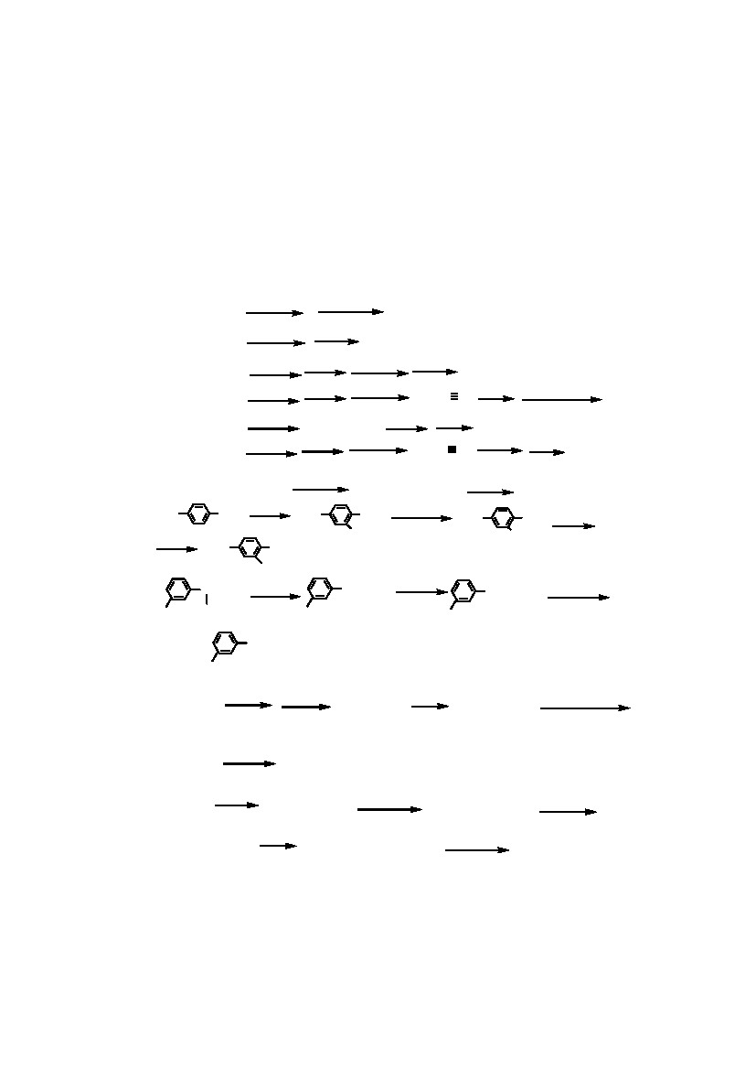
备 Grignard 试剂。因为在（1）、（5）分子中含有活泼氢，
（2）的 β-碳原子上连有烷氧基 CH3O-, (5)分子中有羰
基 CO,它们都会能与 Grignard 试剂反应。（5）可以制备
Grignard 试剂，但需使用络合能力较强的 THF,和/或高
沸点溶剂，或在较强的条件下才能进行。
KOH/ROH
14. (1) CH3CH2CH2Br
H2O/ H3PO4
HBr
Br2
Br2
T.M
(2) CH3CH2CH2Br
KOH/ROH
T.M
KOH/ROH
KOH/ROH
2Br2
(3) CH CH CH Br KOH/ROH322
(4) CH3CH2CH2Br KOH/ROH
T.M
CH3CH2CH2Br
CH3C CH Na
Cl2
T.M
(5) CH3CH2CH2Br KOH/ROH CH3CH=CH2 Cl2/hv
(6) CH3CH2CH2Br KOH/ROH
15. (1) CH3CH2CH2CHOHCH3
(2) CH3
H+/H2O
T.M
HI
Br2
KOH/ROH
CH3C CH HBr
H2/Pt
T.M
KOH/ROH
CH3CH2CH=CHCH3
Mg
CH3
C2H5OC2H5
Cl
CH3CH2CH2CH2CH3
CH3
MgCl
CO2
CH3
CH3
Cl2/Fe
CH3
CH3
CH3
COOH
CH=CH2
Cl
CH2CH2OH
HBr
ROOR
(3)
Cl
CHCH3 KOH/ROH
OH
CH2CH2Br NaOH/H2O
Cl
Cl
(4)
(CH3)2C=CH2
B2H6
H2O2/OH-
(CH3)3C-OH
Na
(CH3)3C-ONa
(CH3)2CHCH2Br
(CH3)3C-O-CH2CH(CH3)2
(CH3)2C=CH2
(5) CH3CH=CH2
HBr
ROOR
Cl2/hv
(CH3)2CHCH2Br
ClCH2CH=CH2
Mg
C2H5OC2H5
ClMgCH2CH=CH2
CH3CH2Cl
CH3CH2CH2-CH=CH2 Cl2/hv CH3CH2CHCl-CH=CH2 KOH/ROH CH CH=CH-CH=CH32

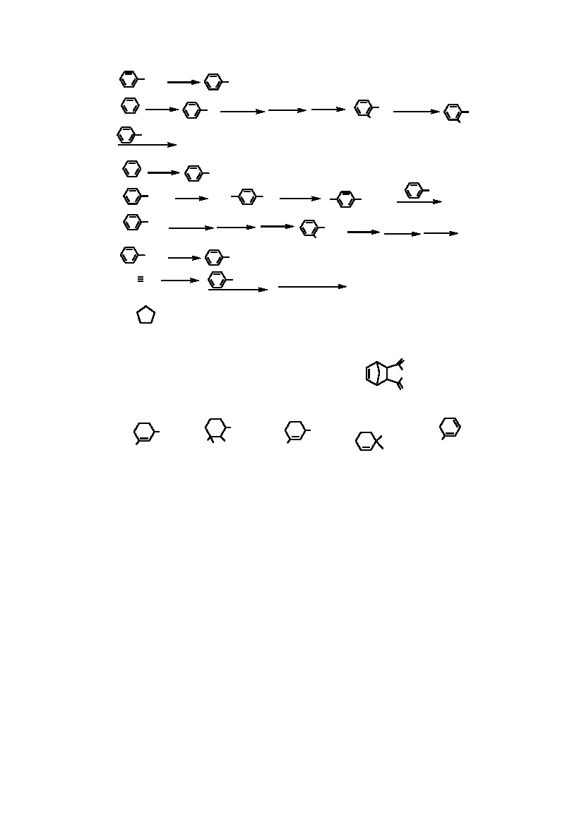
16. (1)
CH3
Cl2/Fe
Cl2/hv
CH2Cl
Cl
浓H2SO4
混酸
H+/H2O
Cl NaOH/H2O
NO2
CH2Cl
(2)
Br2/Fe
ONa
NO2
T.M
Br
Cl2/Fe
CH3
(3)
CH3
混酸
+Cl KMnO4/H Cl
COOH
Br
AlCl3
Cl2/hv
T.M
T.M
CH3 浓H2SO4
CH3
CH CH
Cl2/hv
H+/H2O
CH3 Br2/Fe
NO2
KCN
(4)
CH2Cl
CH2Cl
H2
Lindlar催化剂
2Na
T.M
17.
(A)
(B) CH2ClCHClCH2CH3
(E) CH2=CHCH=CH2
(C) CH2=CHCHClCH3
O
18. (A) CH2=CHCH2CH3
(D) CH2=CHCHOHCH3
(F)
O
O
19.
(A)
H3C
Br
(B)
Br
(C)
H3C
OH
(D)
OH
CH3
(E)
H3C
H3C Br Br
20. (1) 四组
组
(５) 一组
（７）二组
(2) 二组
(６) 四组
(８) 一组
(3) 二组
（９）一组
(４) 三
(１０) 二组
(１１) 三组 （１２）三组
第七章
1. 分子中原子的振动可以分为两大类，一类叫伸缩振
动。振动时键长发生变化，键角不变。另一类叫弯曲振

动，振动时键长不变，键角发生变化。只有偶极矩大小
或方向有改变的振动才能吸收红外光而产生红外光谱。
2.
官能团区中的吸收峰对应着分子中某一对键连原
子之间的伸缩振动，受分子整体结构的影响较小。因而
可用于确定分子中某种特殊键或官能团是否存在。
指纹区出现的峰比较复杂。但在指纹区内，各个化
合物在结构上的微小差异都会得到反映。因此在确认有
机化合物时用处很大。
3. （1）2 （2）4 （3） 5/4 （4）3 （5）4
4
（1）
（6）
5. 分子内氢键与分子间氢键
6
（1）
伸缩振动吸收峰。
（2）
（3）
（4）
（5）
（2）
伸缩振动吸收峰。
伸缩振动吸收峰，由于分子对称，
（3）共轭体系中

只出现一个峰。
（4）
（5）
弯曲振动吸收峰。
弯曲振动吸收峰。
（6）
面外弯曲振动吸收峰。
型，再由 1HNMR 图分析
7. 由图 5-20 IR 谱知为
结构为：
8
（1）a:
b:
c:
（2） a:
b:
c:
9. 依次为环己烷、氯仿、苯和正己烷
10. 1－丁醇（上）2－丁醇（下）
11. 元素分析得知分子式为 C2H5X，X＝156－29， X＝ I，
化合物为碘乙烷。
12. IR 表明有 O－H，Ar－H 和苯环单取代。1H NMR δ

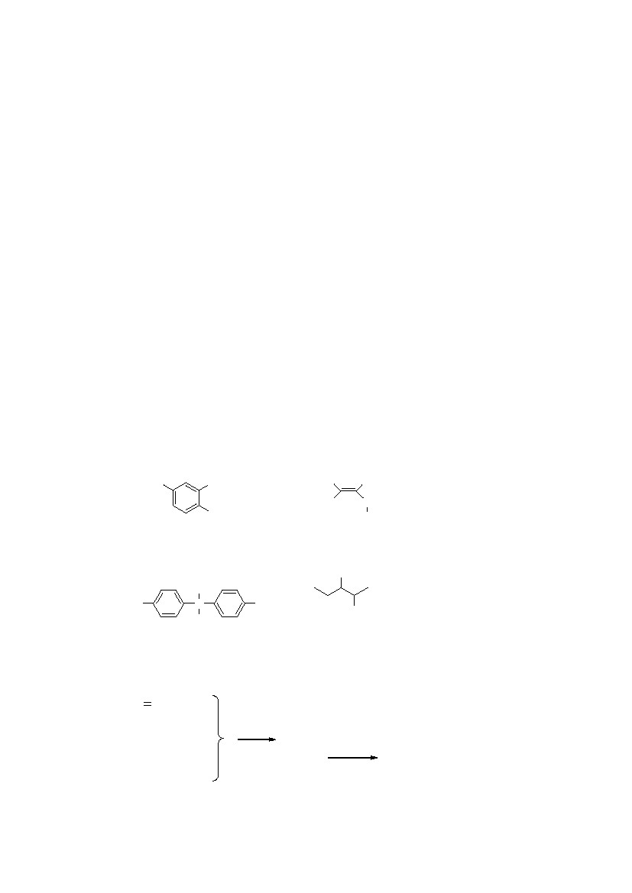
7.2(s,5H)为 C6H5－; 4.3(m,1H)为-CH-; 3.9(d,1H)为 O
－H; 1.7(m,2H)为－CH2－; 0.9(t,3H)为－CH3。构造为
1－苯基丙醇。
13. 丙醛
第八章
1．（1） 3-氯-2-戊醇
烯-1-醇
-1-萘酚
(7)
CH3
OH
CH(CH3)2
(8)
CH3CH2
H
H
CHCH3
OH
（2） (E)-4-氯-2-甲基-2-丁
（6）4-硝基
（3）(E)-3-辛烯-6-炔-2-醇（4）5-甲基-2-
（5）2-苯基-1-丙醇
环戊烯-1-醇
(9)
CH3
C
CH3
(10)
OH
HO
OH
OCH2CH3
2．
(1)
CH2 CHCH2OH
CH3CH2CH2OH
CH3CH2CH2Cl
Br2
H2O
(-)
(+)
(-)
溴水褪色
AgNO3
乙醇
(-)
(+)
白色沉淀

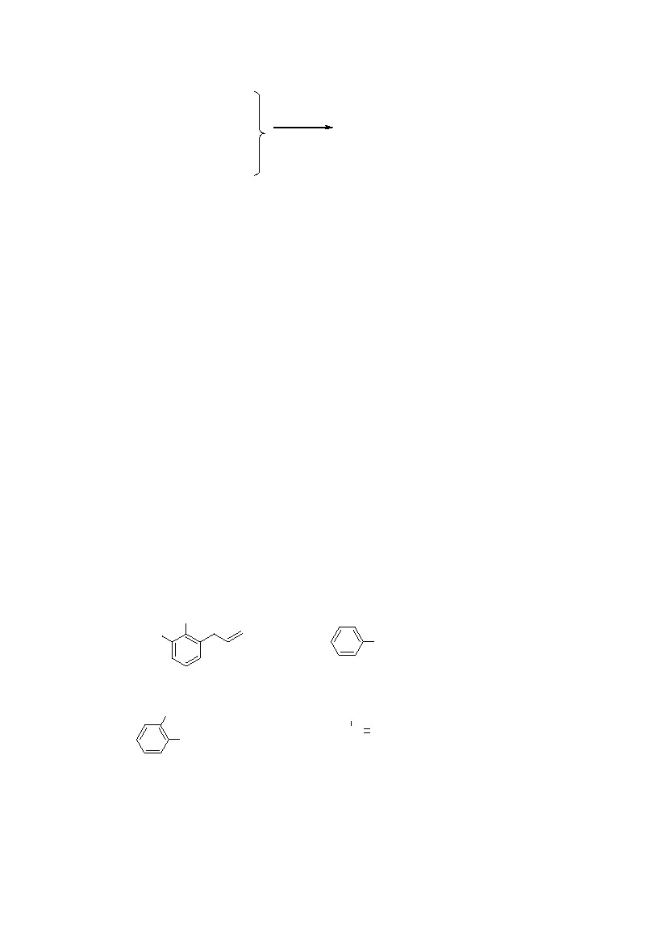
（2）
CH3CH2CHOHCH3
HCl
CH3CH2CH2CH2OH
(CH3)3COH
ZnCl2
室温10分钟
加热反应
立即反应
变浑浊
变浑浊
变浑浊
3．（1）d>b>a>c>e
（2）b>a>c>d
（3）（a）对甲氧基苄醇>苄醇>对硝基苄醇
（b）α -苯基乙醇>苄醇>β -苯基乙醇
（4） f>e>g>d>b>c>a
4．（1）SN1 反应机理，叔丁基碳正离子不稳定，发生消
除反应。
（2）SN2 反应机理，但未涉及到 C-O 键的断裂，所以
构型保持。
5．
(1)
CH3
OH
(2)
CH2CH2CH2Cl
(3)
Cl
OCH3
(4)
CH3
CH3CH CH2

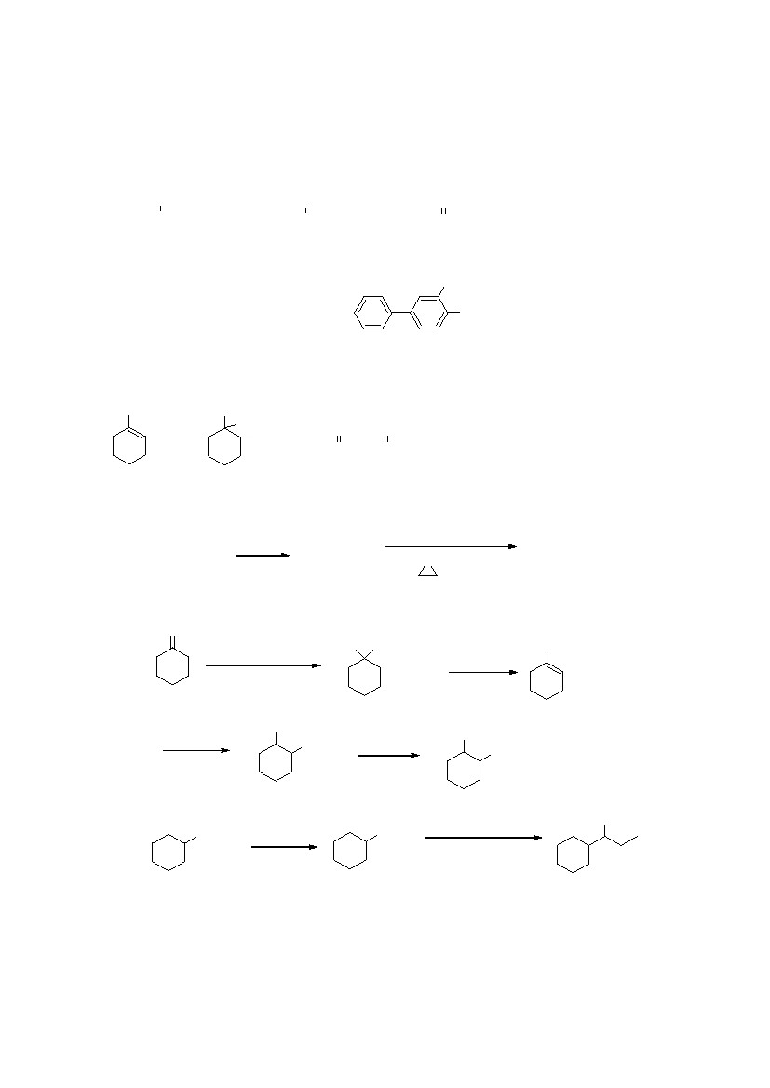
(5)
(CH3)3COCH2CH2CH3
(6)
OMgBr
CH3CHCH2CH2CH3
OH
CH3CHCH2CH2CH3
O
CH3CCH2CH2CH3
(7)
C6H5CH=C(CH3)2
(8)
NO2
OH
（9）
CH3
CH3
OH
OH
OO
CH3C(CH2)4CH
6
(1)
(CH3)3COH
PBr3
(CH3)3CBr
1) Mg, 无水乙醚
2)
O
．
(CH3)3CCH2CH2OH
3) H3O+
(2)
O
1) Mg, 无水乙醚
2) H3O+
CH2CH2CH3
Br
HO
CH2CH2CH3
H2SO4
CH2CH3
HBr
ROOR
NaOH
H2O
CH2CH2CH3
OH
(3)
CH2OH
CrO3
H2SO4
CHO
1) Mg, 无水乙醚
2) CH2CH2Br
3) H3O+
OH

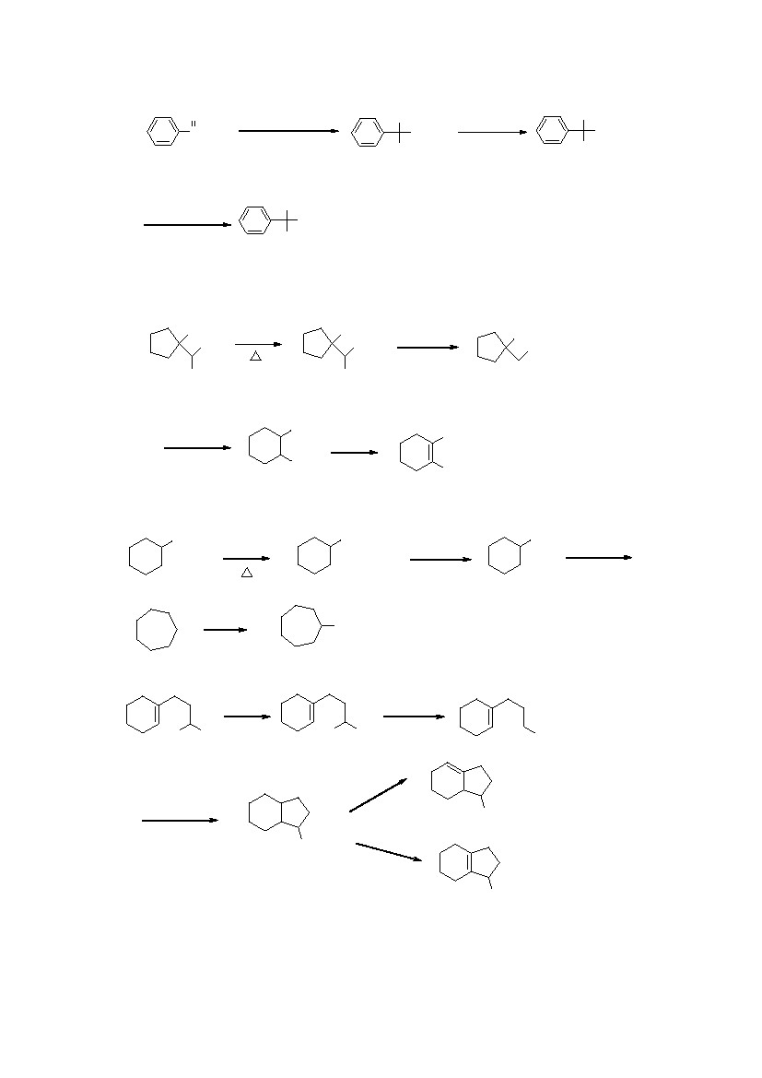
(4)
O
CCH3
1) Mg, 无水乙醚
2) CH2CH2Br
3) H3O+
CH3
CH2CH3
OH
48%HBr
CH3
CH2CH3
Br
CH3CH2ONa
CH3
CH2CH3
OCH2CH3
7．
(1)
CH3
CH3
OH
H+
CH3
CH3
OH2+
-H2O
CH3
CH3
+
碳迁移
+ CH3
CH3
-H+
CH3
CH3
(2)
CH2OH
H
+
CH2O+H2
-H2O
CH2+
碳迁移
Cl-
+
Cl
(3)
H+
H3C
OH
H3C
O+H2
-H2O
+
CH3
+
亲电加成
CH3
-H+
CH3
-H+
CH3
8
．

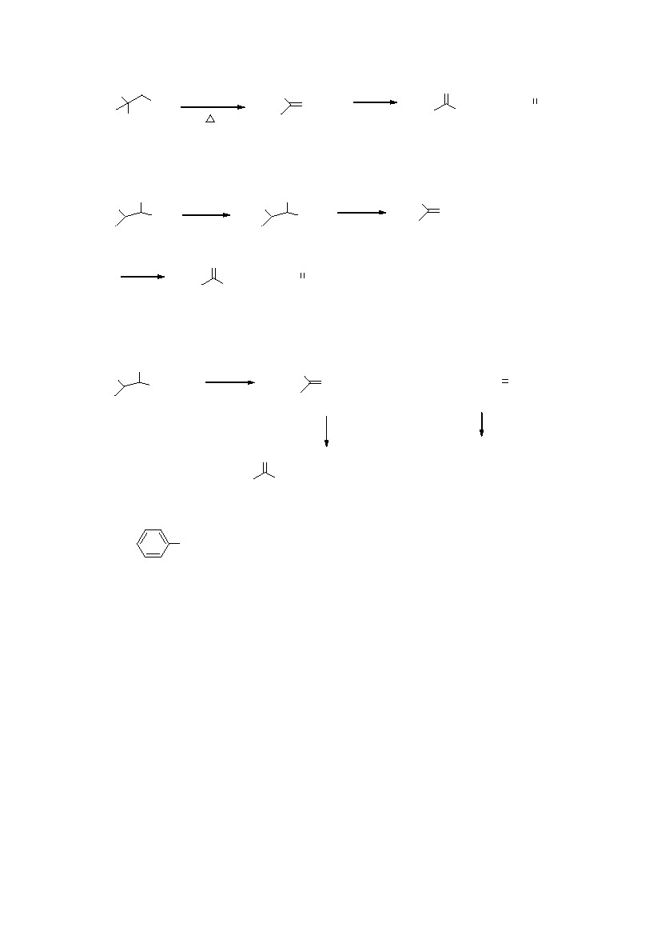
CH3
CH3
CH3
OH
H2SO4
CH3
CH3
O3
CH2CH3
Zn
CH3
O
+
CH3
O
CH3CH
9．
CH3
CH3
Br
CH3
(A)
O3
Zn
CH3
O
+
CH3
NaOH
H2O
CH3
CH3
(B)
O
CH3CH
OH
CH3
H2SO4
CH3
CH3
CH2CH3
(C)
10．
CH3
CH3
Br
CH2CH3
(A)
CH3
CH3
CHCH2CH3
(B)
O3
O
+
CH3
(D)
CH3
CH3CH2CHO
(E)
Zn
+
(CH3)2CHCH2 CHCH3
(C)
O3
Zn
CH3CHO
(CH3)2CHCHO +
11．
CH2CH2OH
第九章
1． 苯乙酮（1）
环己酮缩乙二醇
（4）1,5,5-三甲基-2-氧代环己甲醛 （5）1-苯基-2-
甲基-3-羟基-1-丁酮
（6）4-甲基-7-氧代-辛醛 （7）5-乙基-6-庚烯醛 （8）
（2） 2-(1-甲基)丙基苯甲醛
（3）

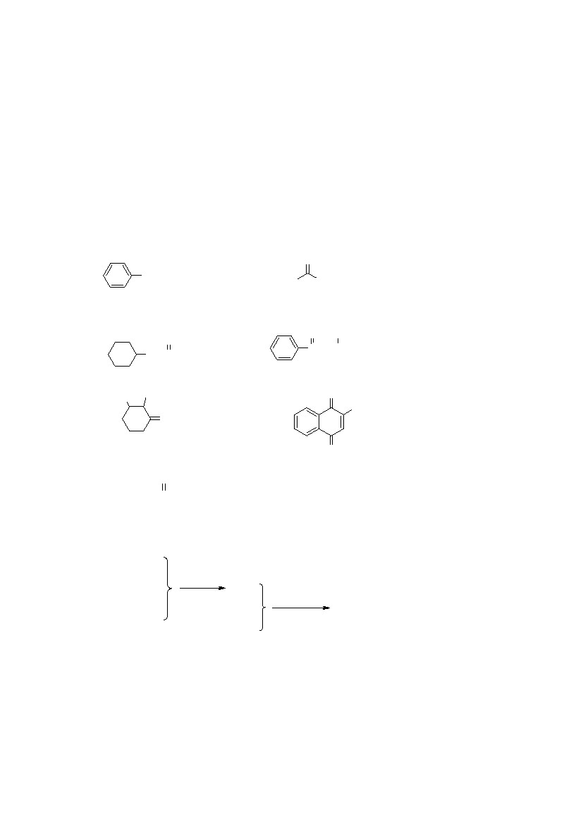
3-丁烯-2-酮
（9）(E)-1,4-二苯基-2-丁烯-1,4-二酮
苯基苯基甲酮肟
（11）5-硝基-2-萘甲醛
2．
(1)
CH=CHCHO
(2)
CH3
O
CH(CH3)2
（10）对溴
（12）1-环丙基-2-丙酮
(3)
O
CH2CCH2CH3
(4)
OBr
CCH2CHCH3
(5)
CH3
CH3
O
(6)
O
CH3
O
(7)
NCONH2
CH3CH2CCH3
(8)
CH3CH=CHC=NNHC6H5
3．
(1)
乙醛
丁醛
环戊酮
I2
NaOH
(-)
(-)
土伦试剂
(+)
黄色沉淀
(+) 银镜反应
(-)

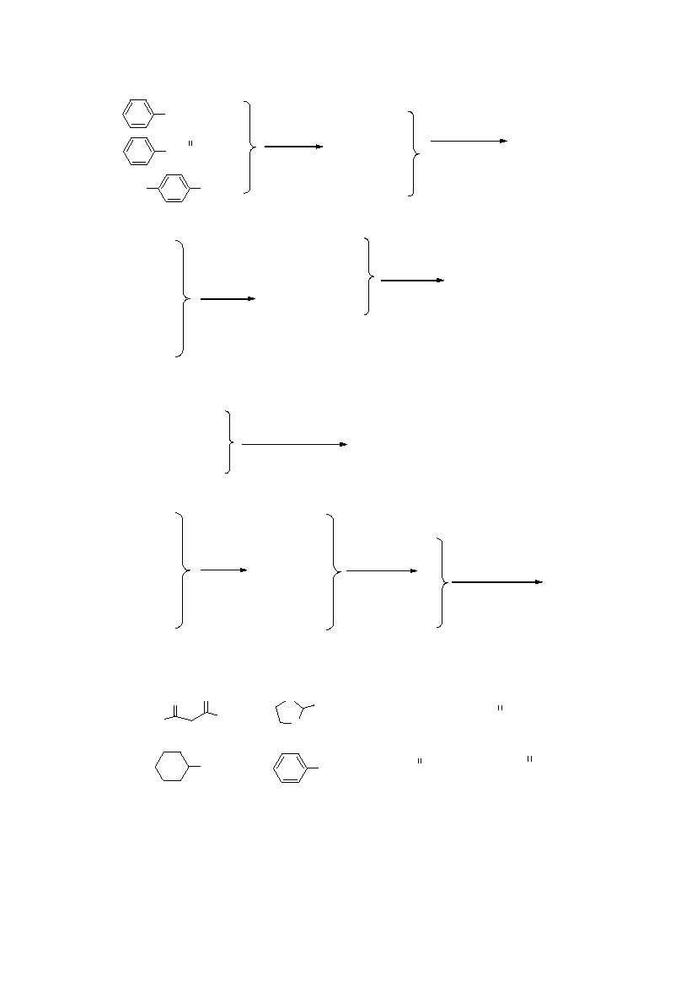
（2）
CH2CH2CHO
O
CH2CCH3
C2H5
CHO
土伦试剂
(-)
(+) 银镜反应
(+) 银镜反应
斐林试剂
(+) 银镜反应
（-）无变化
（3）
丙醛
丙酮
丙醇
异丙醇
I2
NaOH
(-)
(+) 黄色沉淀
(-)
(+) 黄色沉淀
土伦试剂
(+) 银镜反应
(-)
白色固体
丙酮
饱和亚硫酸氢钠
(-)
异丙醇
(4)
戊醛
2-戊酮
环戊酮
(-)
(+) 黄色沉淀
I2
NaOH
(-)
(+) 银镜反应
(-)
斐林试剂
饱和亚硫酸氢钠
(+) 白色固体
苯甲醛
(-)
(-)
(-)
4．（1）正丁醇>丁酮>乙醚>正戊烷
O
O
H
>
O
O
CH2CHO
（2）
（3）
H
>
CH3CHO >
O
CH3CCH3
O
CH3CCH3
O
CH3CH2CCH3
CHO
>
CHO
>
>
（4）丙酮>丁酮>2-戊酮

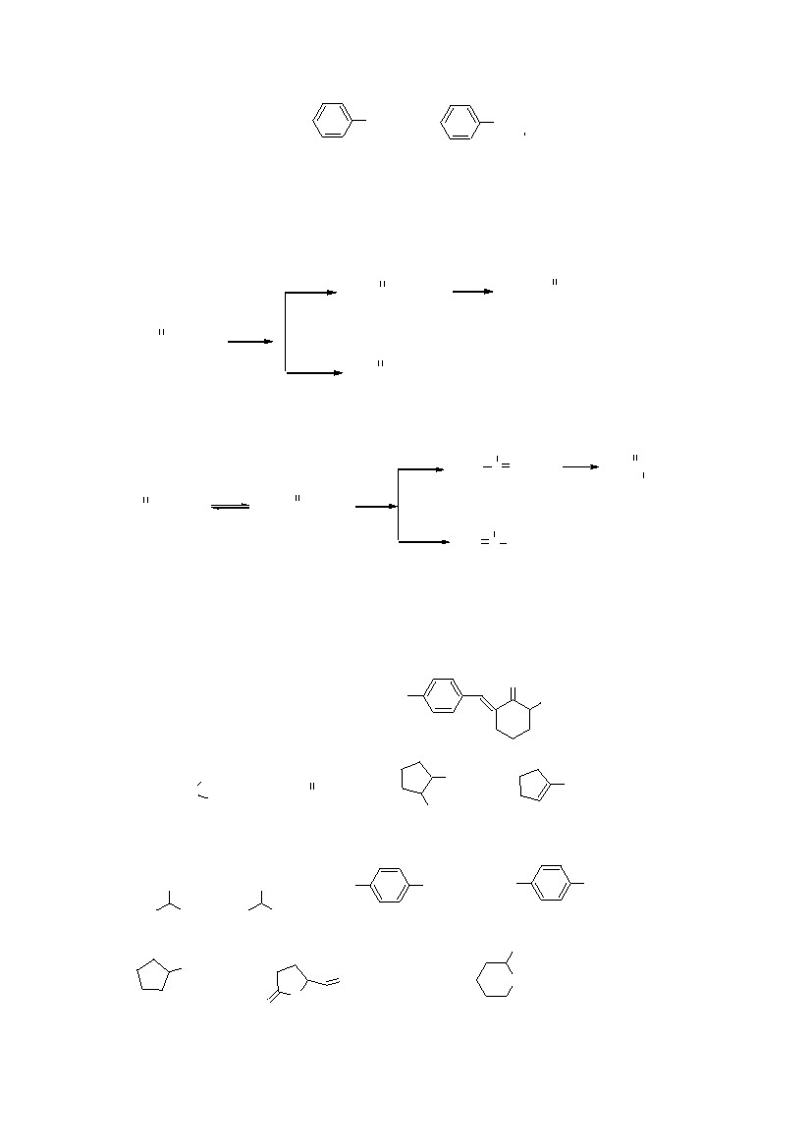
5．
(CH3)3CCOCH3
COCH3
CH2CHCH3
OH
以上化合物能发生碘仿反应
6．
O
-CH2CCH2CH3
O
CH3CCH2CH3
OH-
O
-
CH3CCH2CH3
OH-优先进攻酸性强和立体位阻小的氢
OH
C CH2CH3
(I)
OH
C CH2CH3
(II)
(I) 烯醇式结构更稳定
O
CH2CCHCH3
Br
Br2
O
BrCH2CCH2CH3
O
CH3CCH2CH3
H+
+
OH
CH3CCH2CH3
CH3
Br2
CH2
7．
(1)
CH3CH=CH-CH2CH2CH(OCH3)2
(3)
OH
C6H5COCH
CN
(4)
NHOH
CH3CCH2CH3
OH
(5)
CHO
CHO
(2)
Br
O
CH3
(6)
OMgBr
Ph
(8)
OH
O
O
Ph
Ph
(9)
OH
Ph
(7)
CH3
CH2OH
CH3
COOH
(10)
CH2CH3
OH
O

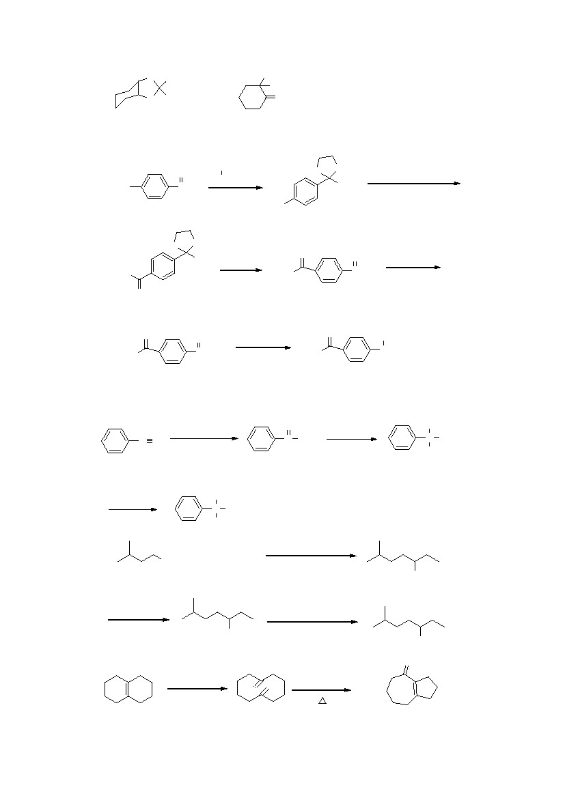
(11)
O
O
CH3
CH3
(12)
CH3
Br
O
8．
(1)
Br
O
CCH3
CH2OH
CH2OH
HCl
Br
O
O
CH3
1) Mg, 无水乙醚
2) CO2
3) H3O+
O
HO
O
O
CH3
H3O+
HO
O
O
CCH3
CH3OH
H2SO4
O
CH3O
O
CCH3
NaBH4
CH3O
O
OH
CHCH3
(2)
H2SO4, H2O
C CH
HgSO4
O
C CH3
NaCN
OH
C CH3
CN
H3O+
OH
C CH3
COOH
(3)
Br
+
CH3CH2CHO
1) Mg, 无水乙醚
2）H3O+
OH
48% HBr
Br
1) Mg, 无水乙醚
2）D2O
D
O
(4)
KMnO4
H+
O
O
1) NaOH
2)

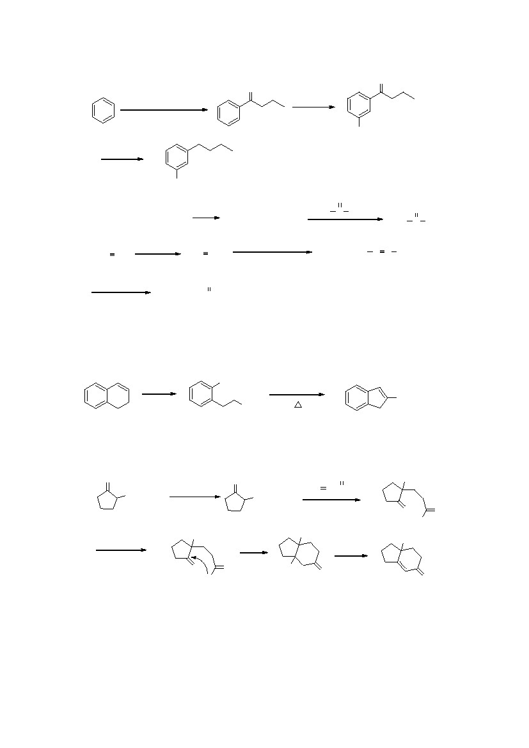
(5)
O
CH3CH2CH2COCl
AlCl3
Zn-Hg
HCl
Br
(6)
CH3CH2Br
(7)
HC CH
NaNH2
NH3
H2SO4, H2O
HgSO4
O
CH3CH2CH2CCH2CH2CH2CH3
NaC CNa
O
Br2
Fe
Br
+
PPh3
Ph3P-CH2CH3Br
-
O
Ph C CH3
CHCH3
Ph C CH3
CH3CH2CH2Br
CH3CH2CH2 C C CH2CH2CH3
(8)
O3
Zn
CHO
CHO
1) NaOH
2)
CHO
9．
(1)
O
COOC2H5
C2H5ONa
O
COOC2H5
-
Na+
CH2
O
CHCCH3
COOC2H5
C2H5OH
Michael加成
COOC2H5
-H2O
O
CH3
O
C2H5ONa
COOC2H5
COOC2H5
O
H3C
-
O
HO
O
O

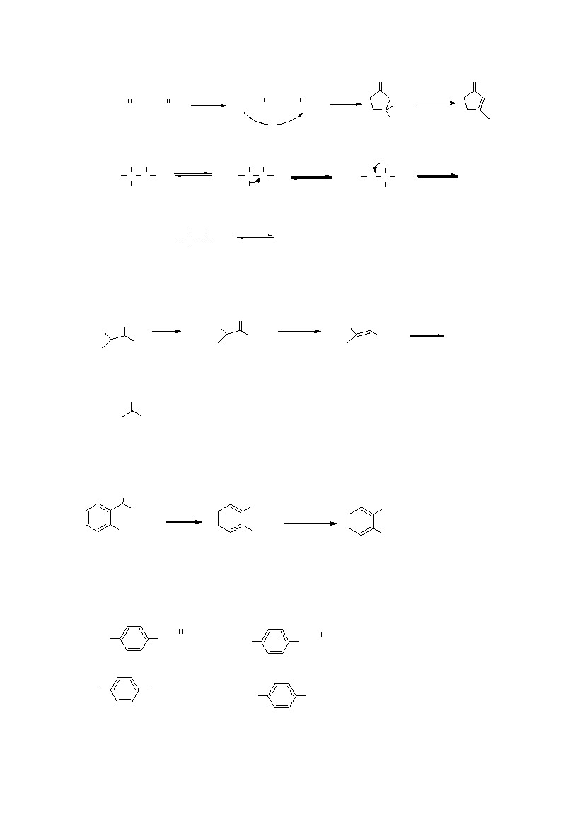
(2)
OO
NaOH
CH3CCH2CH2CCH3
-
OO
CH2CCH2CH2CCH3
O
OH
CH3
-H2O
O
(3)
CH3
HO
CCH
Ph
H+
-H+
CH3
H OH
CCH
Ph +
重排
CH3
HH
C C OH
+
Ph
重排
CH3
H OH
C C Ph
H+
-H+
H
+
PhCOCH2CH3
10．
CH3
CH3
(A)
O
CH3
CH3
+
CH3CHO
OH
CH3
CH3
CH3
(B)
O
CH3
CH3
CH3
(C)
CH3
11．
OCH3
OCH3
CH3
(A)
(B)
CHO
HCl
CH3
KMnO4
COOH
COOH
12．
HO
(I)
HO
CH2CH2CH3
(III)
O
CH2CCH3
HO
OH
CH2CHCH3
(II)
CH3O
CH2CH2CH3
(IV)

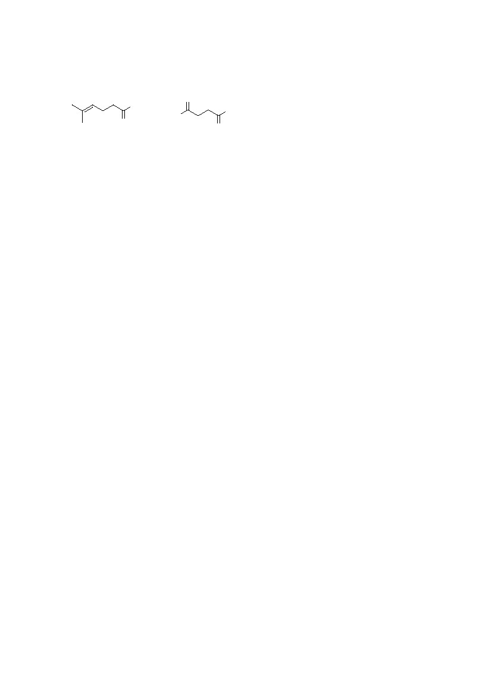
13．
CH3
O
(I)
HO
O
(II)
O
CH3
14． （1）红外光谱，后者在 1700 cm-1 附近有醛羰基
的红外吸收峰。
（2）核磁共振氢谱，前者 CH2CH3 显示一组三重峰和
一组四重峰，CH2 和 CH3 后者显示两个单峰。
第十章
1．（1）2,2-二甲基-3-氯-丁酸
硝基苯甲酸 （3） (E)-2-戊烯酸
（4）3-氯丙酸苯酯
二甲基甲酰胺
（5）甲基丙二酸
（6）N,N-
（2）3-甲酰基-4-
（7）2-甲基丙酰氯
（8）N-甲基-3-甲基戊酰胺 （9） 烯丙基丙二酰氯
（10）1,1-环丙二甲酸
2．

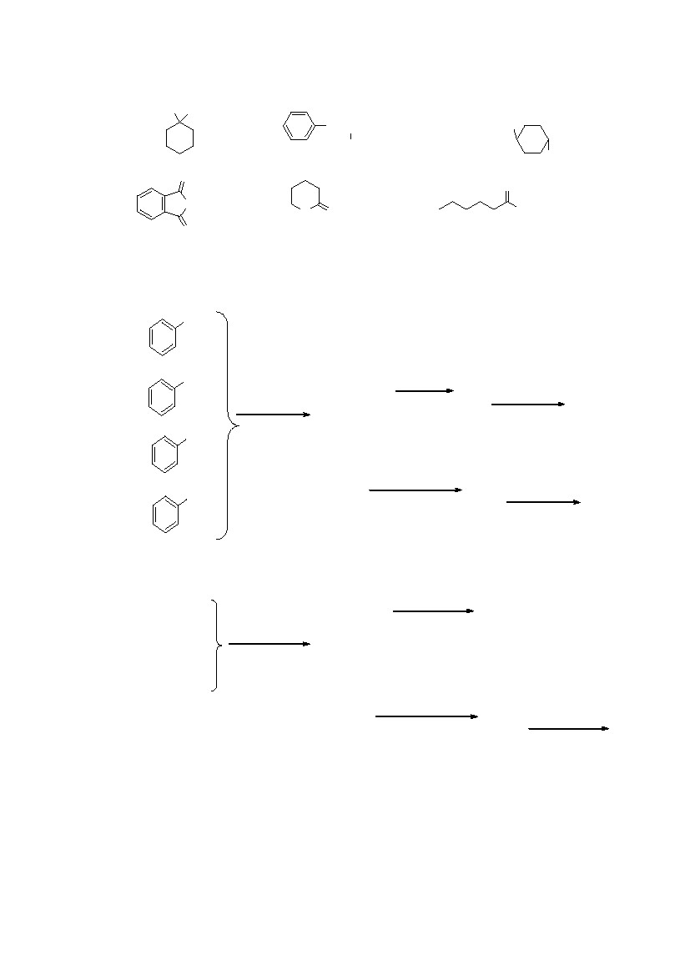
(1)
(2)
H3C
COOH
CH2CHCOOH
Br
COOH
(3)
(CH3)3C
(4)
O
O
O
(5)
N
H
O
(6)
O
N(C2H5)2
3．
（1）
(A)
OH
析出苯酚
CHO
(B)
10%NaOH
COOH
(C)
OCH3
有机层为苯甲醛 饱和亚硫酸氢钠
和苯甲醚
有机层为苯甲醚
白色固体
加盐酸
调pH至酸性
苯甲
醛
水溶液
水层为苯酚钠盐 通入CO2
和苯甲酸钠盐
水层
加盐酸
调pH至酸性
苯甲酸
(D)
(2)
(A)
(B)
(C)
辛酸
10%NaOH
己醛
水溶液
1-溴丁烷
有机层为己醛
和1-溴丁烷
饱和亚硫酸氢钠
有机层为1-溴丁烷
白色固体
加盐酸
调pH至酸性
己醛
水层为辛酸盐
加盐酸
调pH至酸性
辛酸
4．（1）
C>B>A
（2）C>A>B>D
（3）A>D>B>C

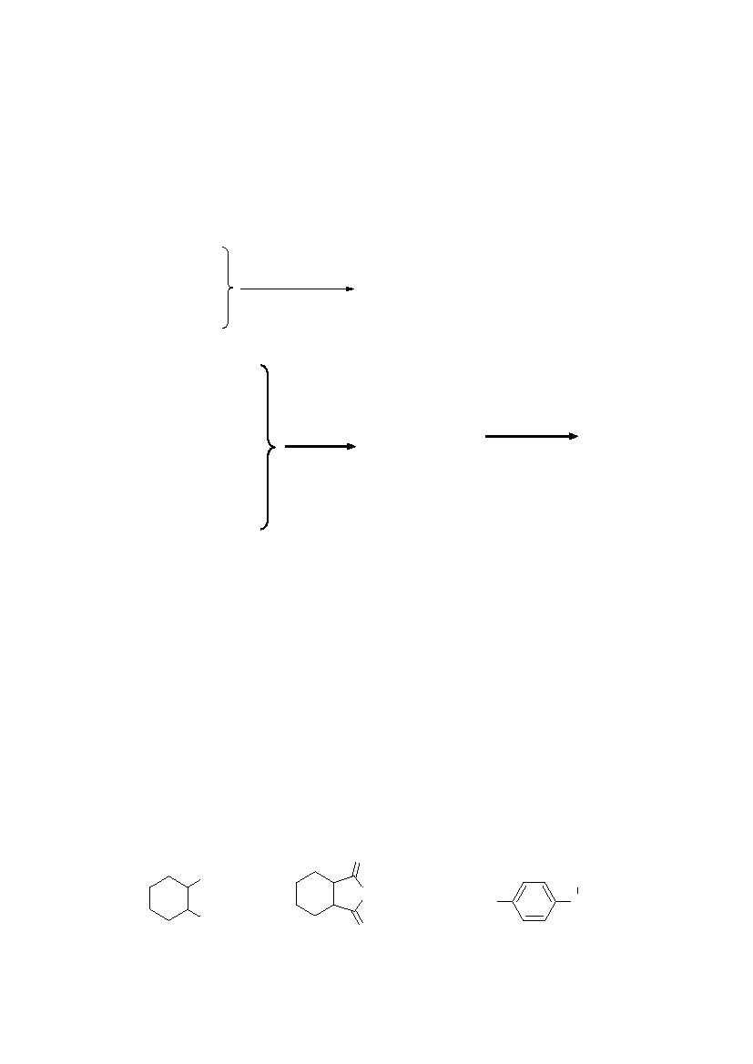
（4）D>C>B>A
（5）B>C>D>A
5．
(1)
HCOOH
AgNO3的氨溶液
(+)
银镜反应
CH3COOH
（-）
（2）
乙酸苯酯
邻羟基苯甲酸乙酯
邻甲氧基苯乙酸
FeCl3
水溶液
(-)
加10%NaOH
(+)显紫色
水溶液
（-）无变化
(-)
（+）溶解
6．（1）因为醋酸和乙酰胺能形成分子间氢键。
（2）因为甲酸乙酯中含有醛基，醛基有还原性，所以
能发生银镜反应。
（3）因为酰胺分子中的 N 原子上孤对电子与羰基发生
共轭，因此，碱性弱。
7．
(1)
COOH
O
COOH
O
O
(2)
NC
OH
CHCH3

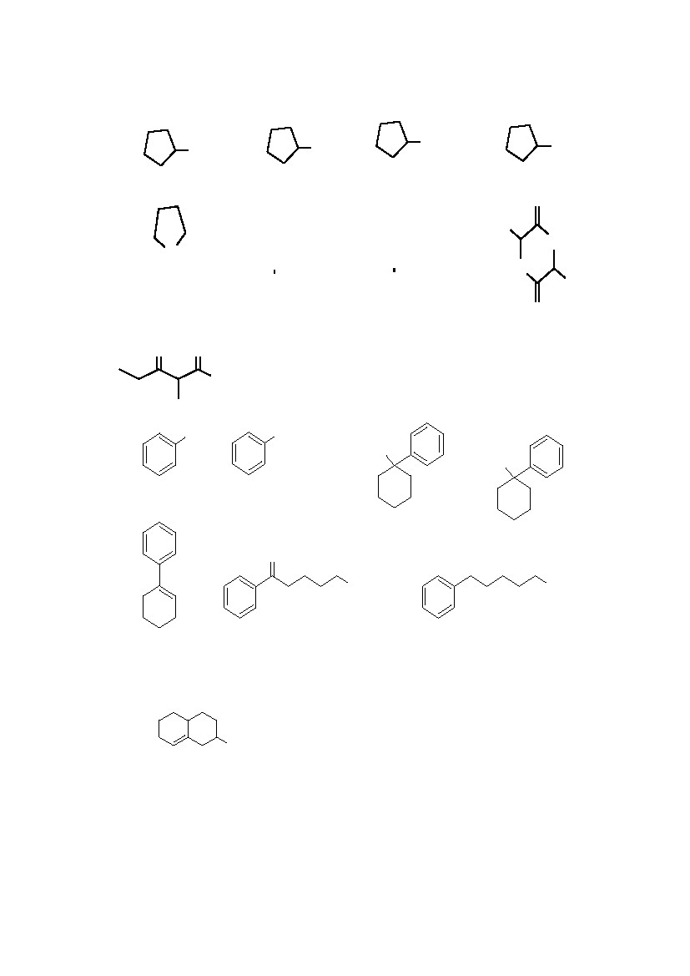
(3)
COCl
CONH2
NH2
COOH
(5)
(4)
N
H
CH3CHCOOH
Cl
O
OC2H5
O
H3C
CH3CHCOOH
OH
O
O
O
CH3
(7)
O
(8)
Br
MgBr
BrMgO
HO
O
COOH
COOH
(9)
CH2OH
8．

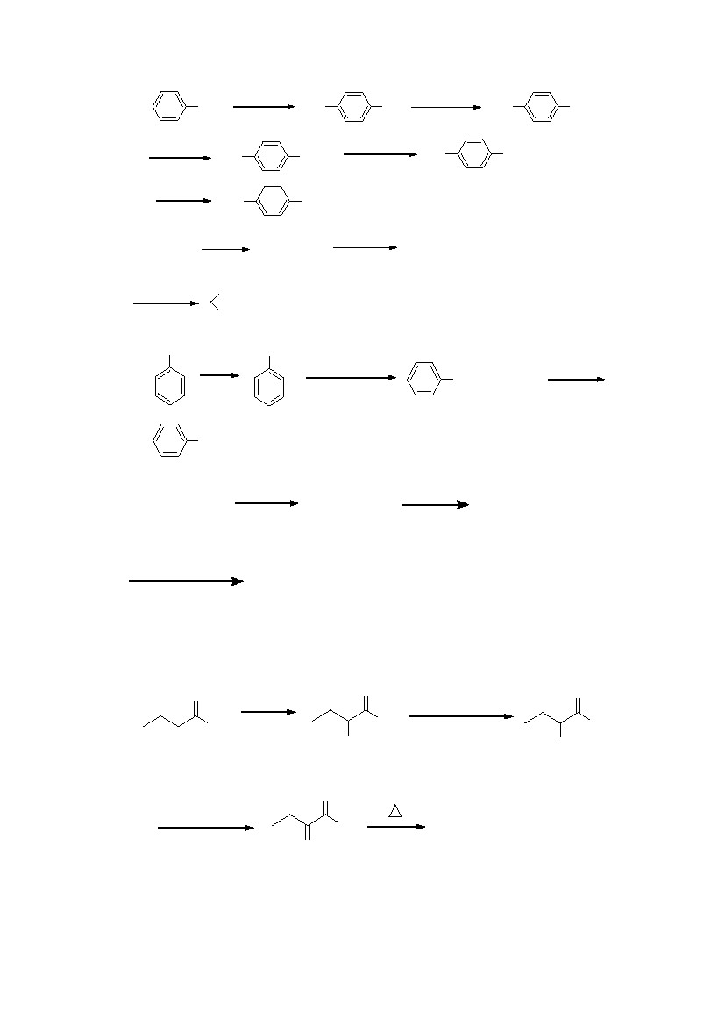
(1)
CH3
HNO3
H2SO4
O2N
CH3
NH3 H2O
KMnO4
O2N
COOH
SOCl2
P2O5
O2N
COCl
O2N
CONH2
O2N
CN
(2)
CH3COOH
Cl2
P
ClCH2COOH
NaCN
CNCH2COOH
H2SO4
COOH
COOH
CH3
(3)
CHO
(CH3CO)2
CH=CHCOOH
CH3COONa
CH2CH2COOH
H2
Pd/C
(4)
CH3CH2COOH
1) Mg, 无水乙醚
LiAlH4
CH3CH2CH2OH
SOCl2
CH3CH2CH2Cl
CH3CH2CH2COOH
2) CO2
3) H3O+
（5）
O
OH
P
Cl2
Cl
O
Tollen试剂
O
OH
CH3CH2COOH
O
OH
NaOH, H2O
H3O
+
O
OH
OH

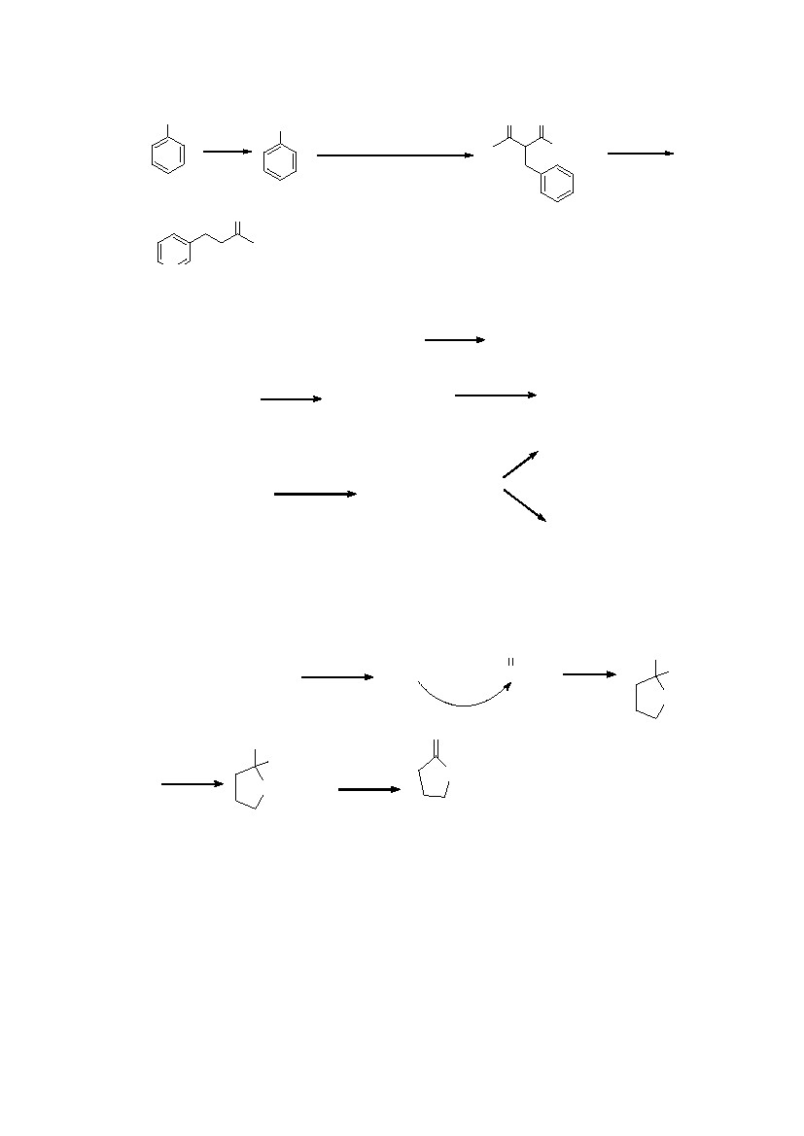
(6)
CH3
NBS
hv
CH2Br
CH3COCH2COOC2H5
C2H5ONa
O
O
OC2H5
H3O+
O
(8)
CH3CH2CH2COOH +
CH3CH2CH2COOH
CH3CH2CH2CH2OH
H2SO4
CH3CH2CH2COOCH2CH2CH2CH3
SOCl2
CH3CH2CH2COCl
HN(CH3)2
CH3CH2CH2CON(CH3)2
CH3CH2CH2CN
Br2
P2O5
CH3CH2CH2COCl
NH3 H2O
CH3CH2CH2CONH2
NaOH
CH3CH2CH2NH2
9．
(1)
HOCH2CH2CH2COOH
OH
OH
O
NaOH
-2H2O
O
-H2O
O
O
Na+ -OCH2CH2CH2CONa
ONa
ONa
O
2H2O

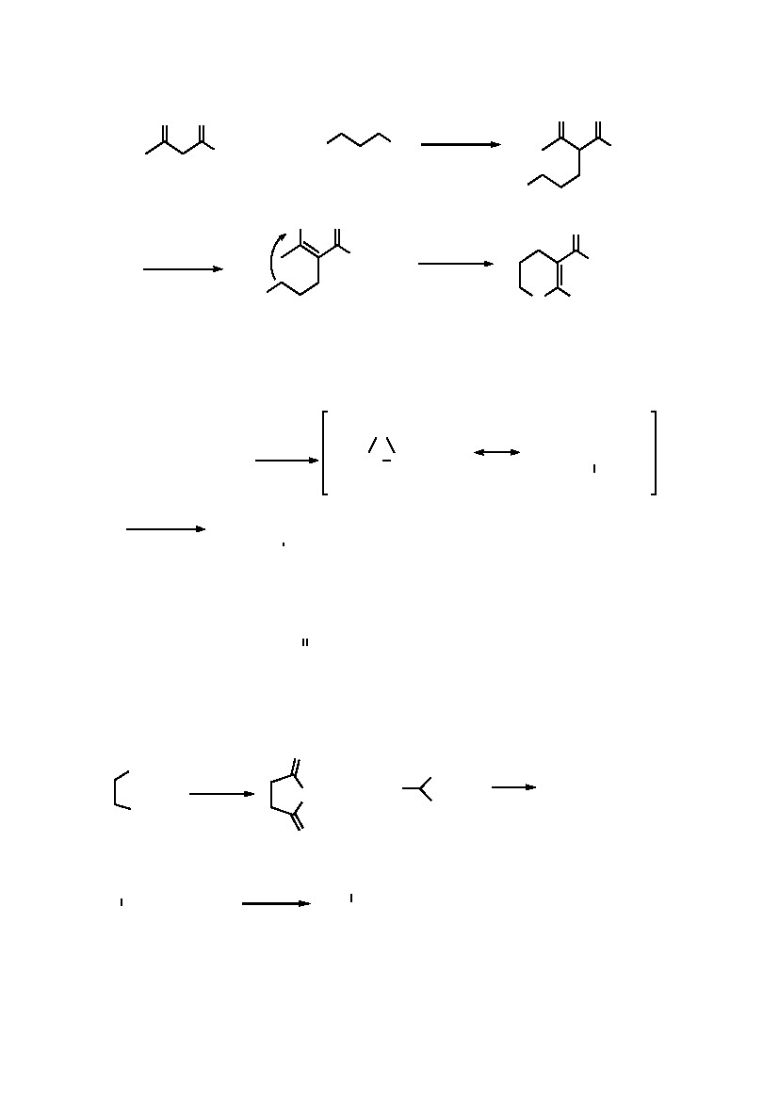
(2)
O
O
OC2H5
+
Br
Br
O
C2H5ONa
O
OC2H5
Br
ONa O
C2H5ONa
Br
OC2H5
O
O
OC2H5
CH3
10．
11
Br+
CH3CH=CHCOOH
CH3OH
-H
+
．
Br2
+
CH3CHCCOOH
Br
CH3CH CHCOOH
CH3CHCHBrCOOH
OCH3
主要产物
甲
CH3CH2COOH
乙
O
HCOC2H5
丙
CH3COOCH3
12．
O
COOH
O
COOH
A
O
CH3
COOH
COOH
B
CH3CH2COOH
COOC2H5
COOC2H5
(C)
NaOH
COOH
COOH
(D)
+
CH3OH
(E)

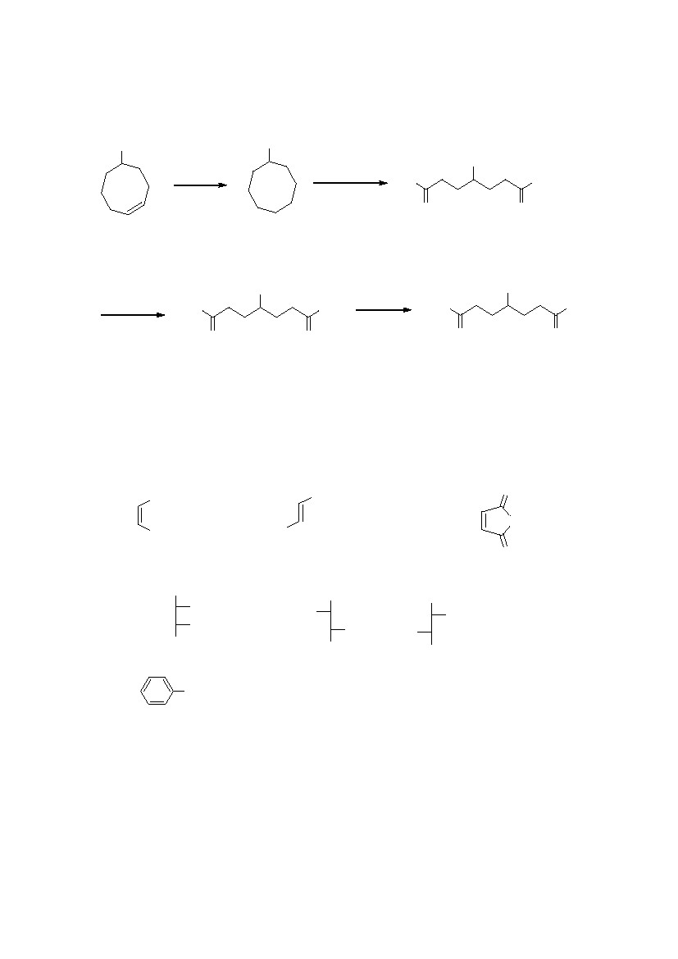
13．
CH3
H2
CH3
臭氧化
CH3
H
O
(A)
(B)
(C)
O
CH3
CH3
Ag2O
HO
O
(D)
O
CH3
I2
OH-
CH3
HO
O
(E)
O
OH
14．
(A)
COOH
COOH
(B)
HOOC
COOH
(C)
O
O
O
(D)
COOH
OH
OH
COOH
(E)
HO
OH
COOH
HO
COOH
COOH
COOH
OH
15．
CH2CH2COOH
第十一章
1． 1）（ 异丙胺
（2） 3-戊胺
（3）N-乙基苯胺 （4）

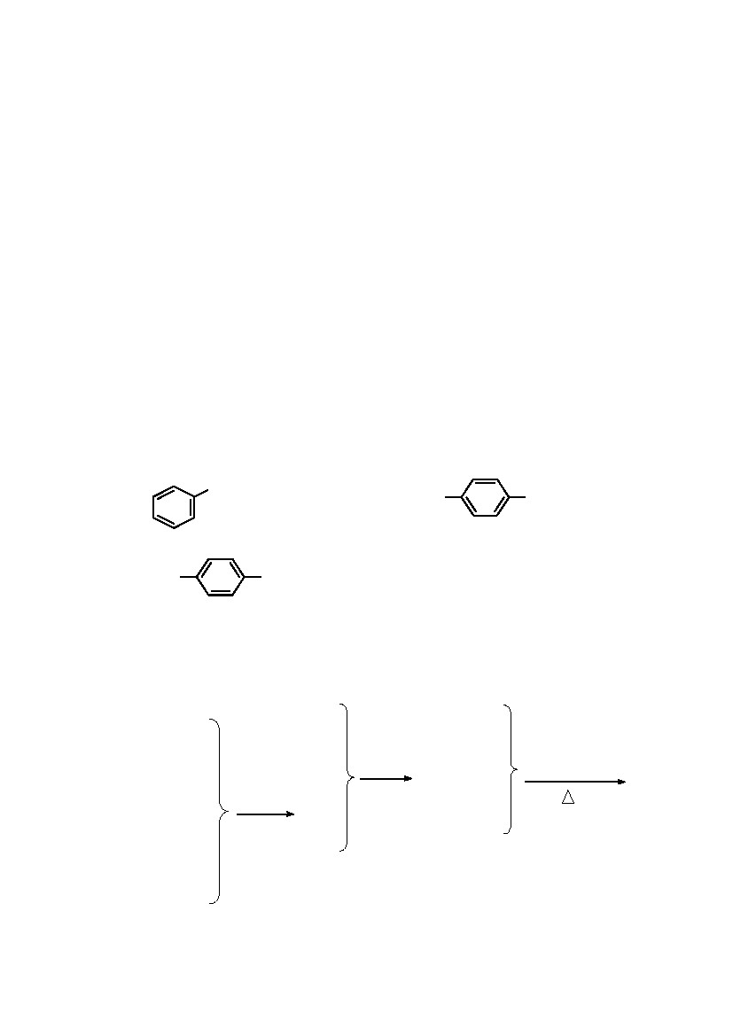
氢氧化二乙基胺
（5） N,N-二甲基对硝基苯胺
重氮盐
（7）六氢吡啶（哌啶）
-4-甲氧基-1-戊醇
（10） 2-甲基-1,3-丙二胺
2．
(1)
N(CH2CH2CH2CH3)3
(2)
N+(CH3)2(C2H5)2 I-
（6）溴化对甲基苯基
（8）环己胺
（9）2-氨基
(3)
CH2NHCH(CH3)2
(4)
H2N
COOC2H5
(5)
O2N
N2 Cl
+
-
(6)
NH(C2H5Cl)2
3
（1）
硝基苯
苯胺
FeCl3
N-甲基苯胺
苯酚
(-)
(-)
Br2
H2O
(-)
(-)
．
(-)
(-)
(+) 白色沉淀
对甲苯磺酰氯
(+) 白色沉淀
（+） 显紫色

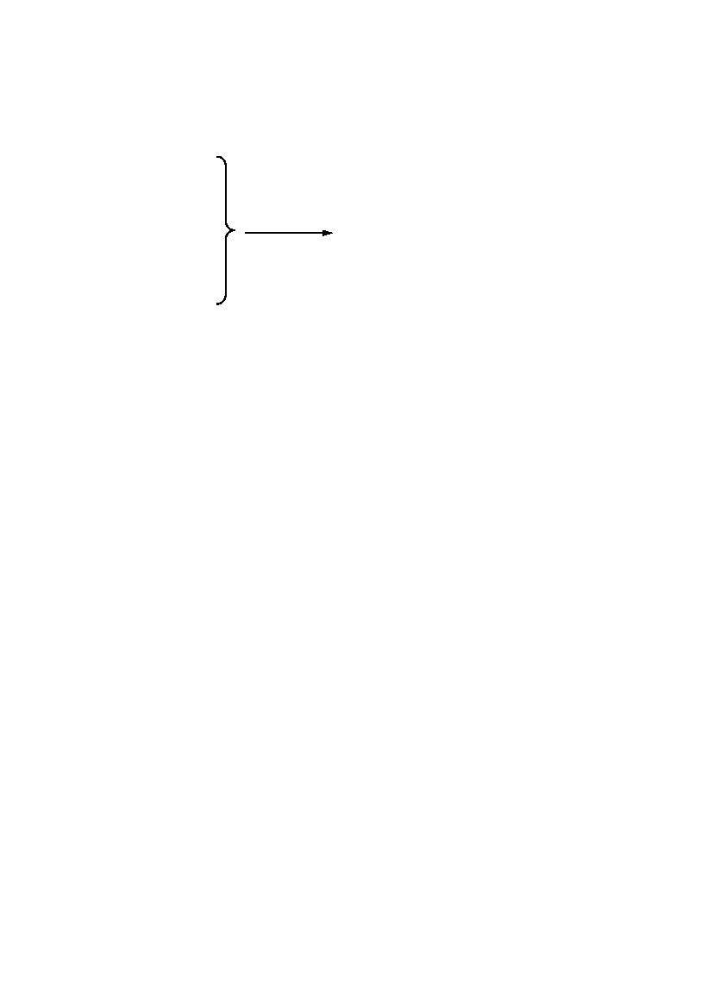
(2)
乙胺
二乙胺
三乙胺
NaNO2
HCl
(+) 有N2气泡溢出
（+） 黄色油状物
（+）盐溶解
4．（1） B>D>A>C
（2）D>C>B>A
（3）F>B>A>>C>E>D
（4）E>A>B>D>C
（5）A>B>D>C
5．溴代叔丁烷在氨水碱性条件下易发生 E1 消除，脱去
HBr 水生成烯烃。
溴代新戊烷属于伯溴代烷，同时由于叔丁基的立体
位阻，在氨水条件下按 SN1 机理进行，生成正碳离子，，
此正碳离子不稳定，甲基迁移生成叔正碳离子，而后在
氨水碱性条件下发生消除反应，收率较低。
因此，可采用羧酸为原料， Hoffmann 降解反应制经
备。

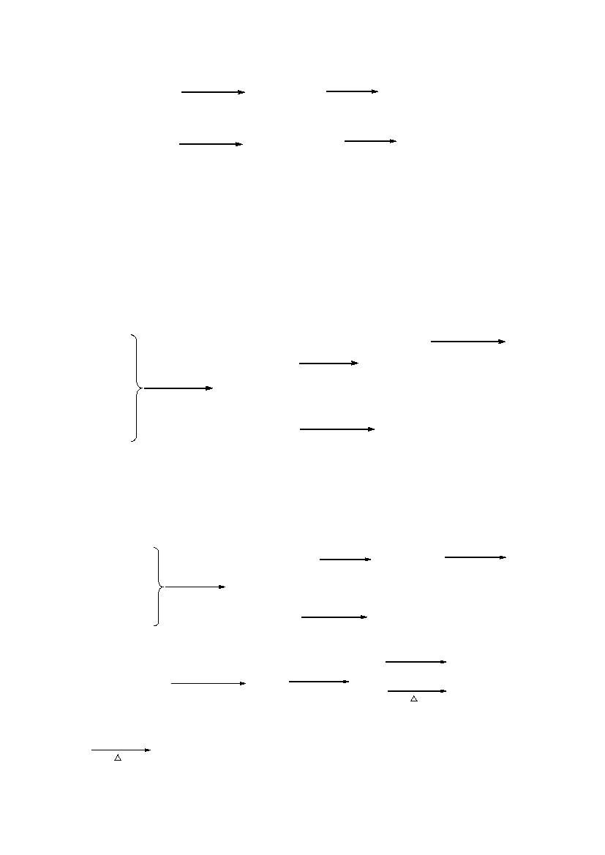
(CH3)3CCOOH
1) SOCl2
2) NH3 H2O
1) SOCl2
2) NH3 H2O
(CH3)3CCONH2
Br2
NaOH
Br2
NaOH
(CH3)3CNH2
(CH3)3CCH2COOH
(CH3)3CCH2CONH2
(CH3)3CCH2NH2
6． 从分子间氢键的角度考虑，伯胺和仲胺能形成分
子间氢键，但伯胺形成氢键能力最强，沸点最高，
叔胺不能形成分子间氢键，沸点最低。
7．
（1）
苯胺
环己酮
10%NaOH
水溶液
苯酚
水层为苯酚钠盐
加盐酸
调pH至酸性
苯酚
有机层为
苯胺和环己酮
10%盐酸
水溶液
水层为苯胺
盐酸盐
加10%NaOH
调pH至碱性
苯胺
有机层为环己酮
(2)
苄胺
N-甲基环己胺
苯甲醇
对甲苯酚
10%NaOH
水溶液
水层为对甲苯酚钠盐
加盐酸
调pH至酸性
对甲苯酚
有机层为苄胺
N-甲基环己胺和苯甲醇
10%盐酸
水溶液
水层为苄胺和
N-甲基环己胺
盐酸盐
有机层为环己酮
加10%NaOH
调pH至碱性
水溶液
对甲苯磺酰氯
苄胺和N-甲基环己胺
白色固体
加10%NaOH
白色固体
加盐酸
调pH至酸性
加10%NaOH
白色固体
有机层为
N-甲基环己胺
加10%NaOH
有机层为苄胺

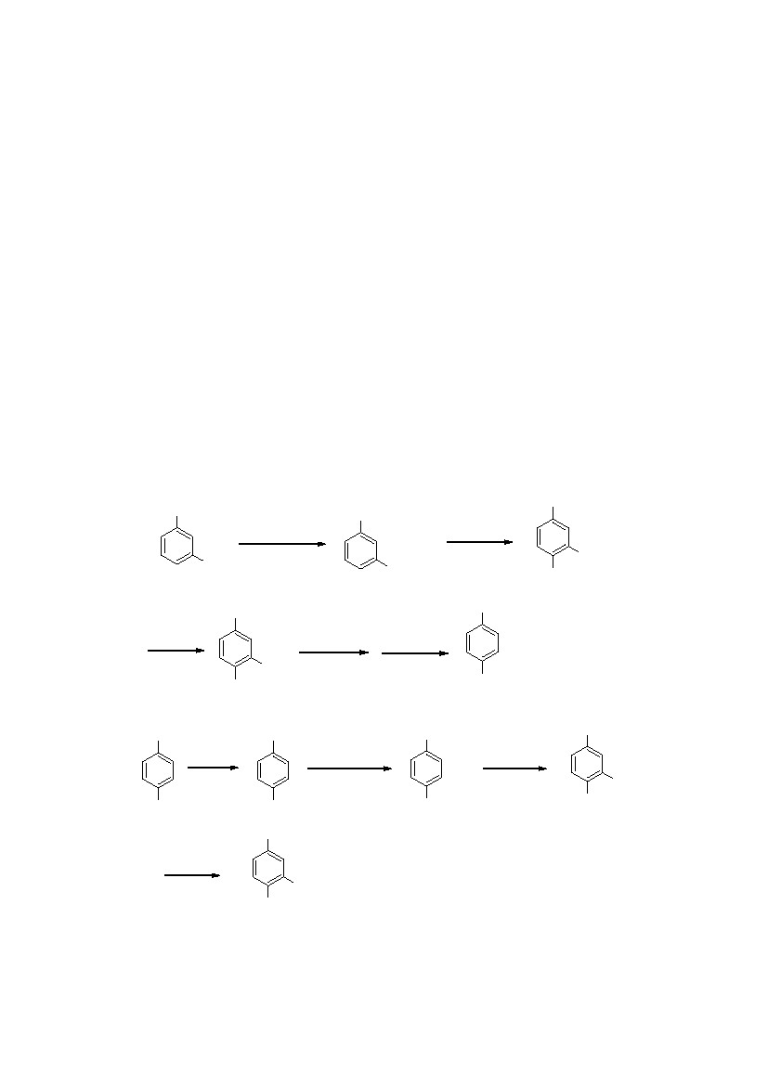
8．（1）加入亚硝酸钠和盐酸的溶液振摇，丙胺与亚硝
酸反应生成丙醇，在水相，二乙胺与亚硝酸反应生成
N-亚硝基化物，为油层，然后加盐酸将亚硝基除去，用
氢氧化钠中和提取液，乙醚提取，蒸馏得到二乙胺。
（2）加入乙酰氯，N-甲基苯胺被乙酰化，N,N-二甲基
苯胺不被乙酰化，然后用盐酸的溶液搅拌，N,N-二甲基
苯胺溶于盐酸溶液，用乙醚提取乙酰化物，水相用碱中
和，油层为 N,N-二甲基苯胺，洗涤、蒸馏得到纯品。
9．
(1)
Cl
(CH3CO)2O
NH2
NHCOCH3
Cl
H2SO4
NH2
NO2
(2)
Cl
Cl
HNO3
H2SO4
NO2
Cl
NaNO2
HCl
NO2
H3PO2
NHCOCH3
CH3
Fe
HCl
NO2
CH3
(CH3CO)2O
CH3
HNO3
H2SO4
NHCOCH3
CH3
NH2
CH3
NO2
NHCOCH3
H2SO4
NO2
NH2

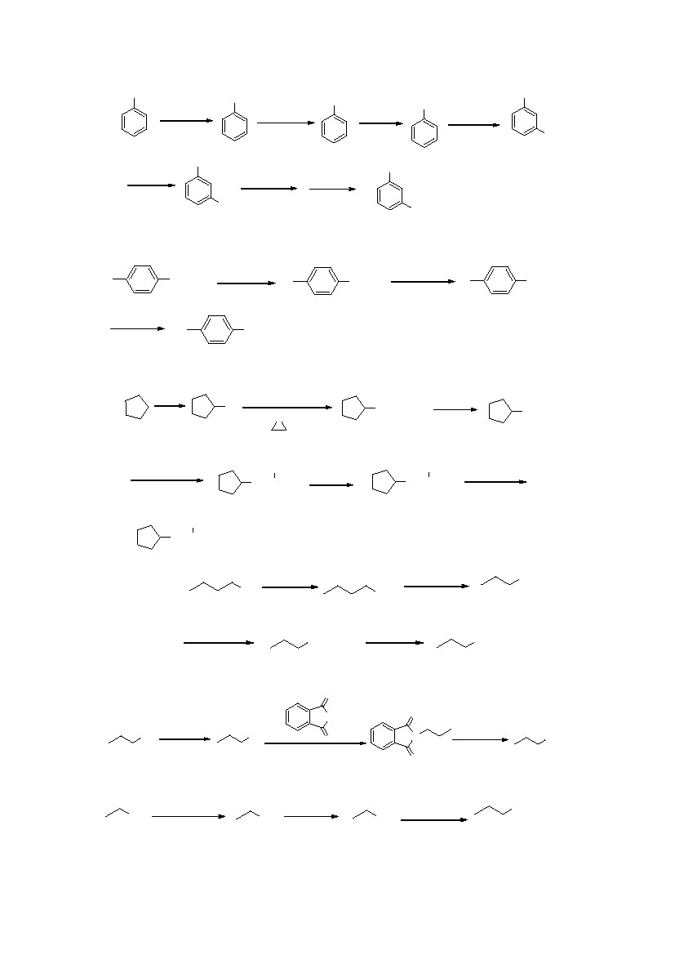
(4)
CH3
KMnO4
H
+
COOH
1) SOCl2
2) NH3
CN
CONH2
P2O5
CN
CN
HNO3
H2SO4
CN
NO2
Fe
HCl
NH2
NaNO2
HCl
CuCN
CN
(5)
Cl
CH2CH3
Br2
NaOH
(6)
Br2
1) Mg, 无水乙醚
Br
2)
O
3) H3O+
1) CH3MgCl
2) H3O+
NHCH3
CH2CHCH3
OH
CH2CHCH3
PBr3
Br
CH2CHCH3
NH2CH3
CH2CH2OH
CrO3
吡啶
CH2CHO
KMnO4
H
+
Cl
COOH
1) SOCl2
2) NH3
Cl
CONH2
Cl
NH2
(1)
NaOH
Br
H2O
OH
Br2
NaOH
KMnO4
H+
COOH
1) SOCl2
10．
(2)
OH
CONH2
NH2
2) NH3 H2O
O
NH
48%HBr
Br
KOH
O
O
N
O
NH2NH2
NH2
(3)
48%HBr
OH
Br
NaCN
CN
LiAlH4
NH2

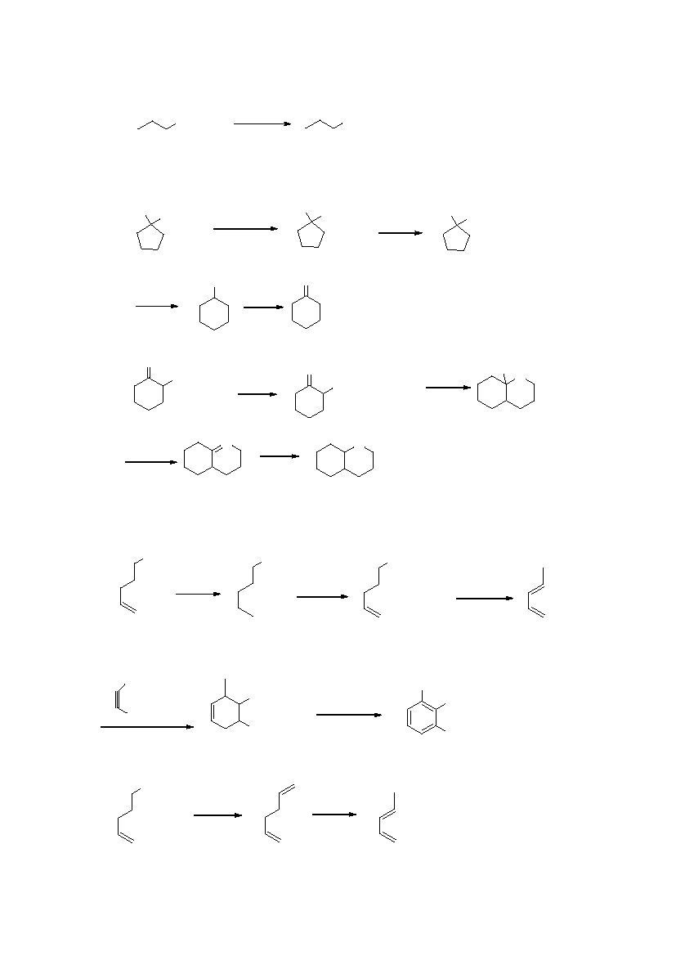
(4)
CONH2
Br2
NaOH
NH2
11．
(1)
HO
CH2NH2
HO
NaNO2
HCl
CH2N2+Cl-
HO
-N2
CH2+
OH
+
-H
O
(2)
O
CH2CH2CN
H2
O
CH2CH2CH2NH2
HO H
N
-H2O
N
H2
H
N
12．
NH2
H2
Pd/C
(A)
(B)
(C)
(D)
NH2
CH3I
N(CH3)3I
AgOH
COOCH3
COOCH3
COOCH3
COOCH3
(E)
N(CH3)3I
Pd脱氢
CH3
COOCH3
COOCH3
OH-
(C)
(D) 热力学稳定

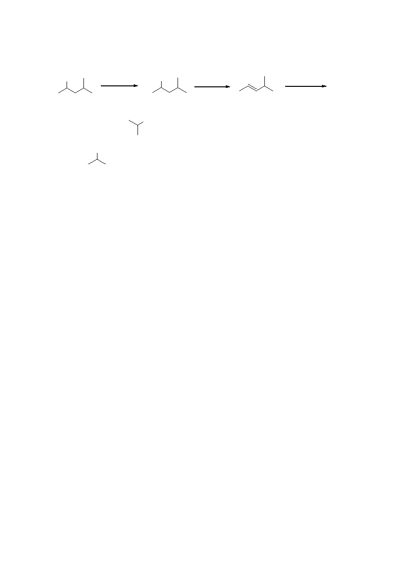
13．
NH2
(A)
COOH
NaNO2
OH
(B)
H2SO4
(C)
KMnO4
CH3COOH
CN
+
14．
第十二章
1. 4>2>1>3
2. (1)
(2)
(3)
(5)
;
(4)
(6)
(7)
(8)
+
(9)
(10)

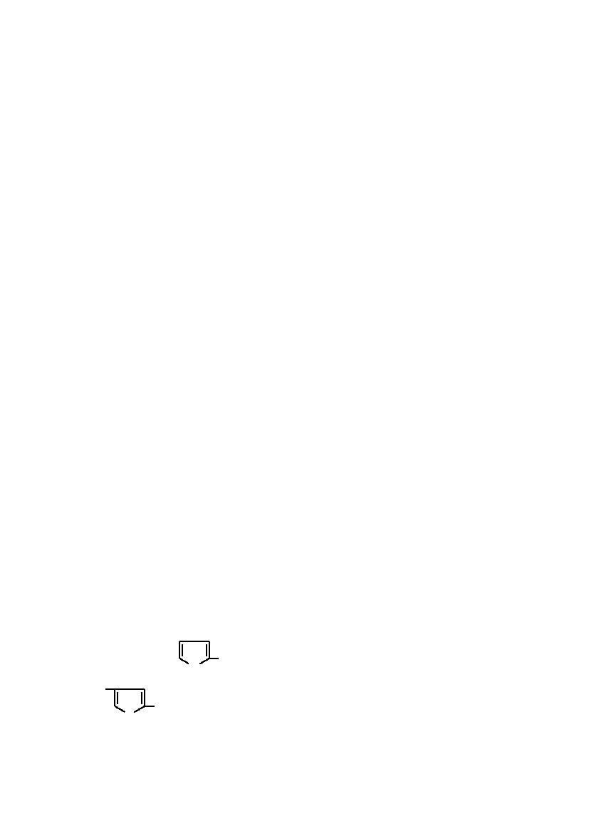
(11)
(15)
(17)
(12)
(16)
(13)
(14)
(18)
3.
(1)
(2)
(3)
(4)
第十三章
1 解：(1)
CH3
S
CH3
O
CH2OH
(2)

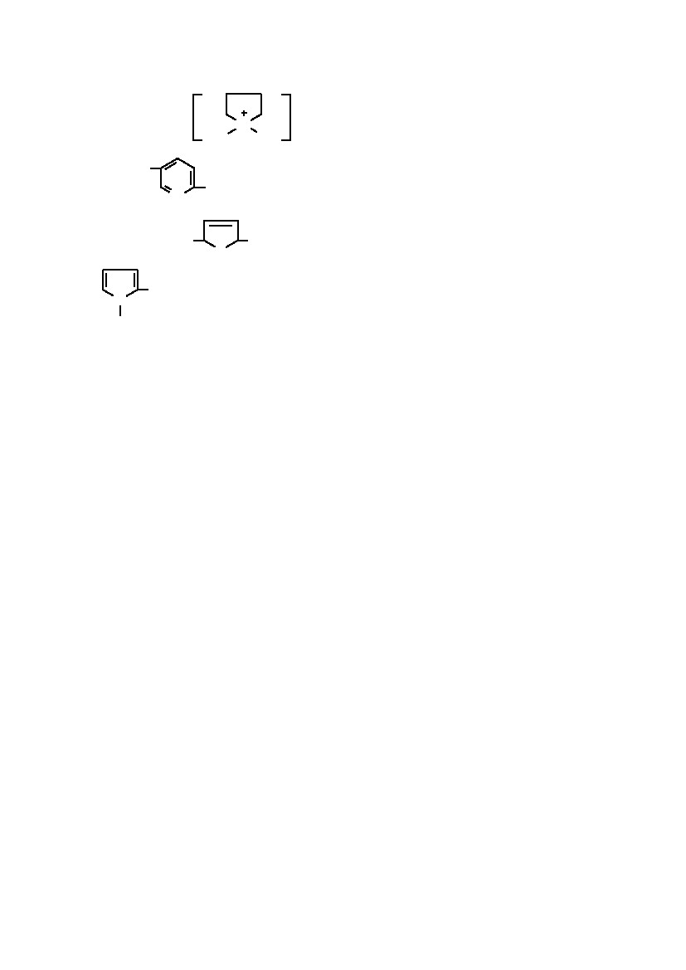
(3)
CH3
N
Br-
CH3
(4)
CH2=CH
N
CH3
(5)
N
CH3
C 2H 5
H
S
H
(6)
2 解：(1) 8-羟基喹啉中苯环上连有—OH，易和 FeCl3
发生显色反应。喹啉环能被 KMnO4 氧化，使
KMnO4 褪色，萘不会发生上述反应；喹啉与萘
的另一差别是喹啉有有碱性，可溶于稀酸中，
而萘没有碱性，不溶解于稀酸中。
(2) 可从水溶液的差异区分。吡啶易溶于水，而喹
啉难溶于水(喹啉较吡啶多一个疏水的苯环)。
(3) 噻吩的亲电取代反应比苯容易进行，在室温时
同浓硫酸作用即可磺化，生成α -噻吩磺酸，
后者能溶于浓硫酸；而苯在室温下较难磺化，
利用该特性，可除去苯少量的噻吩。
(4) ①吡啶易溶于水，而甲苯不溶于水。
②利用吡啶的碱性。向混合物中加入稀 HCl，
吡啶呈盐溶于盐酸中，与甲苯分层。
(5) 六氢吡啶的氮上有氢，可被磺酰化，而吡啶中

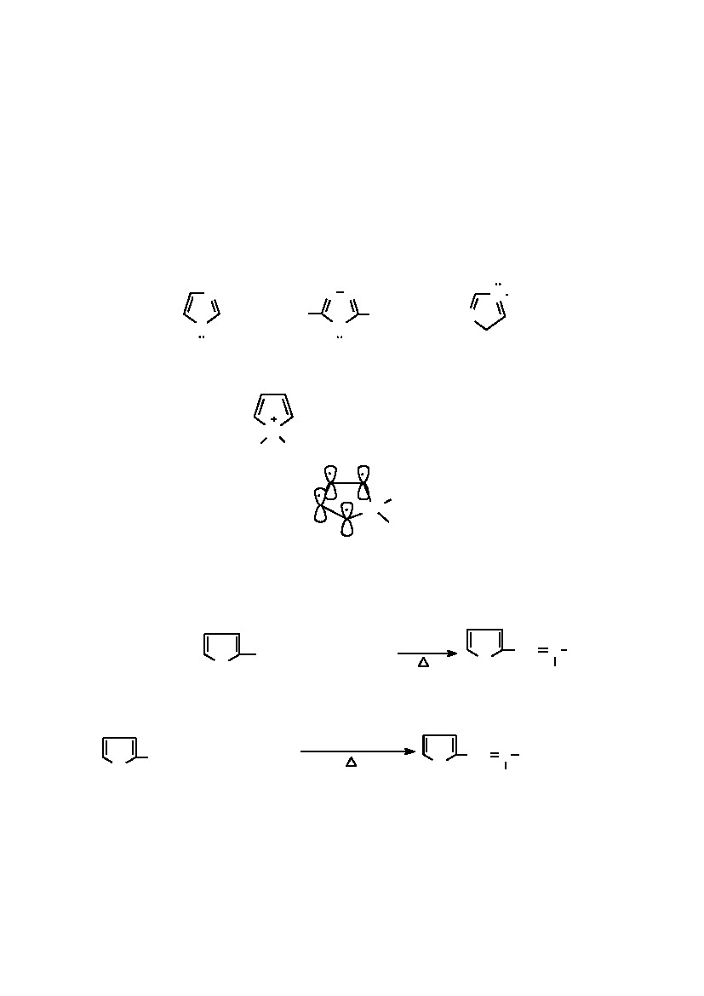
的氮上无氢，不能被磺酰化。向混合物中加入
对甲苯磺酰氯/NaOH 溶液，六氢吡啶形成不溶
于水的磺酰胺固体，经过滤可除去。
3 解：有芳香性的是下列化合物，参与π 体系的未共用
电子对如结构式所示 。
N
S
CH3
NN
O
CH3
N
NH
4 解：用盐酸处理吡咯时，如果吡咯能生成正离子，它
的结构将应该是
H
N
H
H
H
用轨道表示如下：
N
+
由于π 电子体系只有 4 个电子，不符合 Huckle 规
则，所以它没有芳香性。
6 解：(1)
(2)
O
CHO + (CH3CH2CO)2O
无水CH3CH2COOK
稀NaOH
O
CHO + CH3CH2CHO
O
CH C CHO
CH3
O
CH C COOH
CH3
7 解：原来的 C5H4O2 是糠醛。

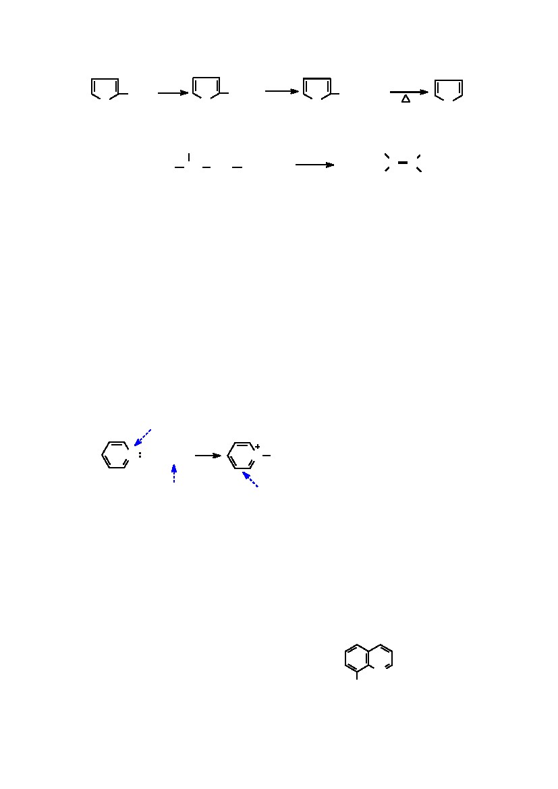
[O]
NaOH
O
C5H4O2
CHO
O
COOH
O
COO Na
-
+
Ca(OH)2
C5H4O3
O
C4H4O
Br
8 解：C2H5OOC
C5H5N
C2H5OOC
CC
H
H
COOC2H5
CH CH2
COOC2H5
这是一个 E2 反应。吡啶具有一定的碱性，它可以进
攻溴原子的β -H，使溴代丁酸乙酯消除一分子 HBr，
形成稳定的产物。
吡啶的优点是它的碱性小于氢氧化钾/乙醇溶液，
不会使酯皂化，而 KOH/乙醇则会使酯皂化。
9 解：吡啶与 Lewis 酸作用，生成吡啶-Lewis 酸络合物，
后者对亲电试剂很不敏感。
氮上有孤对电子，
可形成配合键
N
+ FeBr3
缺电子化合物，
有空轨道
N AlBr3-
电子云密度小于吡啶环，
不利于亲电取代反应
10 解：脂环氮上的未共用电子为 sp3 杂化，受饱和脂
环的作用，电子云更加集中，碱性强。而奎啉环氮上的
未共用电子为 sp2 杂化，受苯环的影响，电子云更加分
散，碱性较弱。
11 解：(A)和(B)的结构分别为：(A)
N
SO3H
(B)

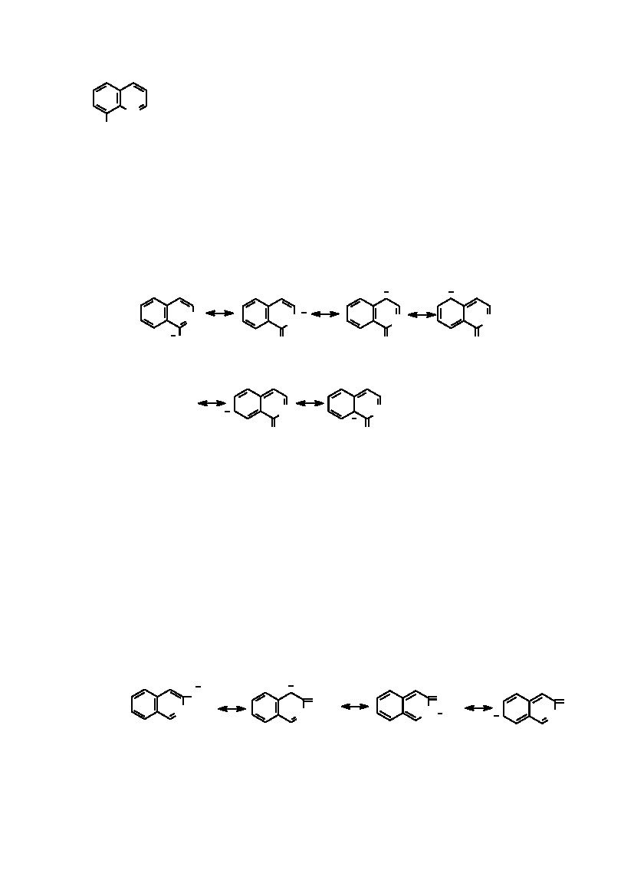
N
OH
进行亲电取代反应时，苯环比吡啶环活泼。因为苯
环上电子云密度大于吡啶环。
12 解：根据共振论，1-甲基异喹啉负离子的结构可表
示如下 ：
N
CH2
(A)
N
CH2
(B)
N
CH2
(E)
N
CH2
(C)
N
CH2
(F)
N
CH2
(D)
... ...
共振结构式(B)具有特殊的稳定性：负电荷分散到
电负性较大的 N 上的同时，还保持了一个完整的苯环；
另外，1-甲基异喹啉负离子有三个共振结构式保持
了完整的苯环，使真实结构较稳定性。
3-甲基异喹啉负离子的结构可表示如下 ：
CH2
N
(I)
( II )
N
(III)
CH2
CH2
N
(IV)
N
CH2
共振结构式(III)的稳定性不如(B)：虽然负电荷分
散到电负性较大的 N 上，但却不能保持完整的苯环。

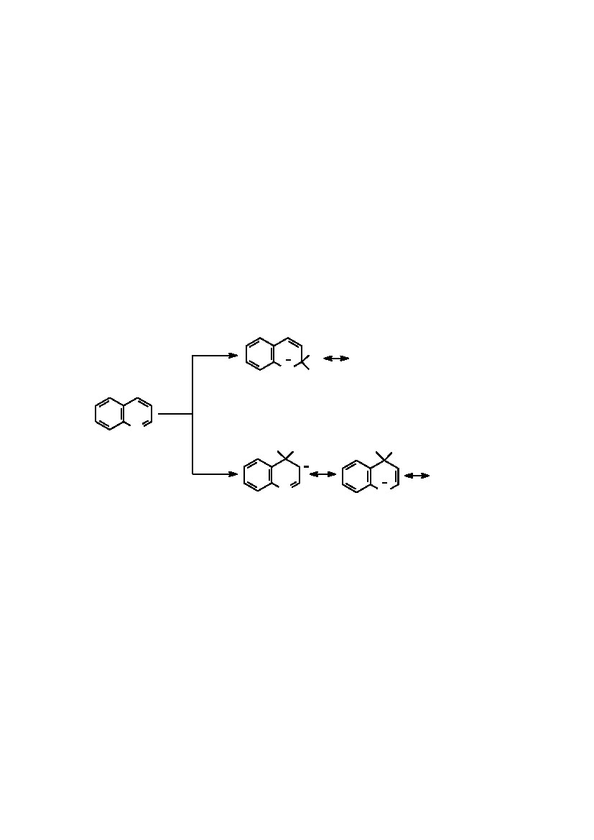
另外，在 3-甲基异喹啉负离子中，只有两个共振
结构式保持了完整的苯环，使得 3-甲基异喹啉负离子
的稳定性不如 1-甲基异喹啉负离子。
所以，1-甲基异喹啉甲基上质子的酸性比 3-甲基
异喹啉甲基上质子的酸性大。
13 解：喹啉与亲核试剂反应时，进攻 C2 可形成更稳定
的负离子中间体，使反应活化能降低，反应速度加快：
进攻C2
H
N
Nu
... ...
Nu
-
电荷分布符合电负性预计结果，
氮环中的双键与苯环共轭
N
喹啉
进攻C4
Nu
H
Nu
H
... ...
N
电荷分布不符合
电负性预计结果
N
氮环中的双键
与苯环不共轭
异喹啉与亲核试剂反应时，进攻 C1 可形成更稳定
的负离子中间体，使反应活化能降低，反应速度加快：
14 解：2,3-吡啶二甲酸是以偶极离子的形式存在的，
而且 N 原子上的正电荷可以共振到 2-、4-、6-位，但
不能共振到 3-位：

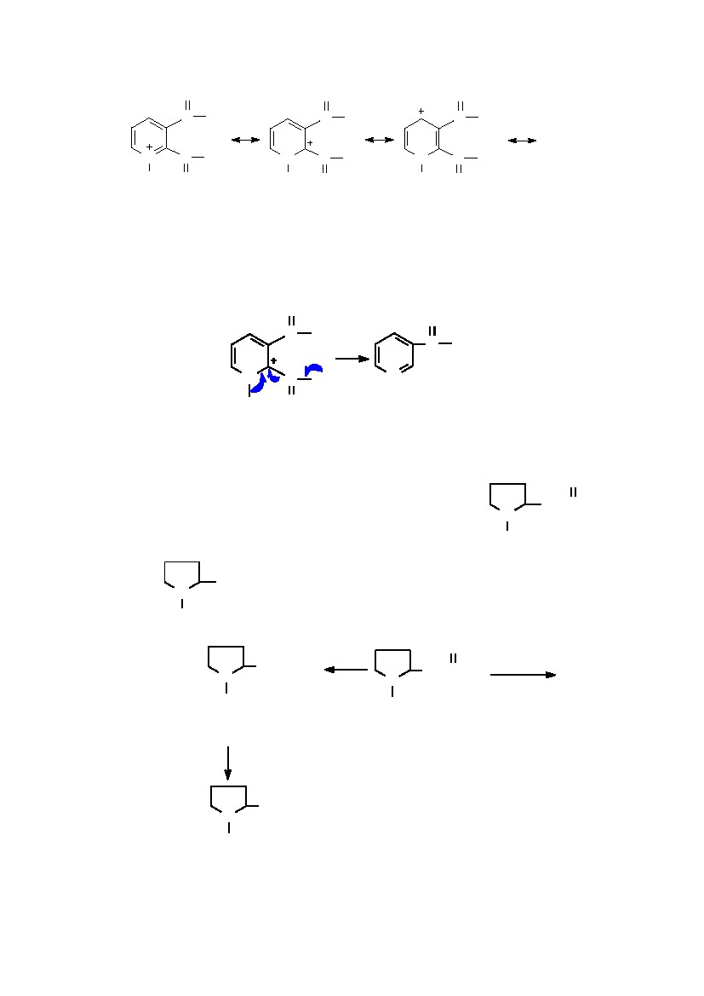
O
C
N
H
C
O
(I)
OH
O-
N
H
O
C
C
O
(II)
OH
O-
N
H
O
C
C
O
(III)
OH
... ...
O-
其中正电荷带在 2-位上的(II)，有利于在 2-上发
生脱羧反应：
O
C
N
H
C
O
OH
O-
N
O
C
OH
O
15 解：(A)和(B)的结构式分别为： (A )
N
CH3
CH2CCH3
(B)
N
CH3
CH2COOH
O
CH3I +
黄色沉淀
N
CH3
(B, C7H13NO2)
CrO3
CH2COOH
NaOI
N
CH2CCH3
PhNHNH2
苯腙
CH3
(A，C8H15NO)
N
CH3
COOH
(古液酸，C6H11NO2)

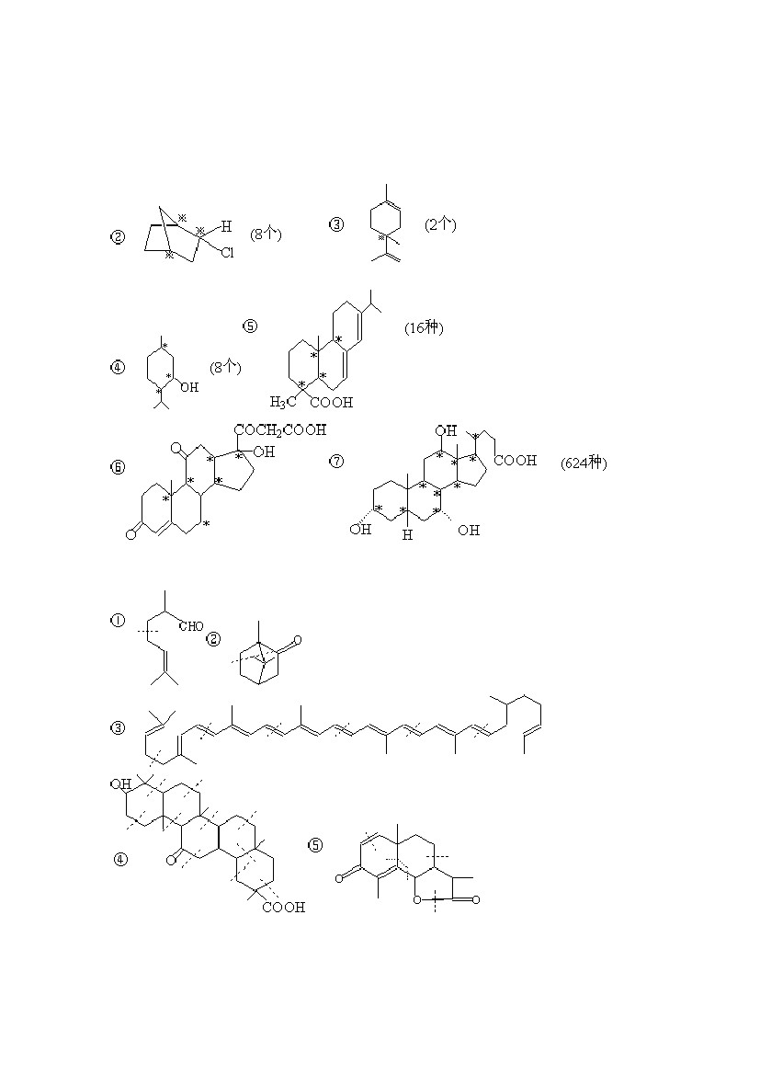
第十四章
1.
2.

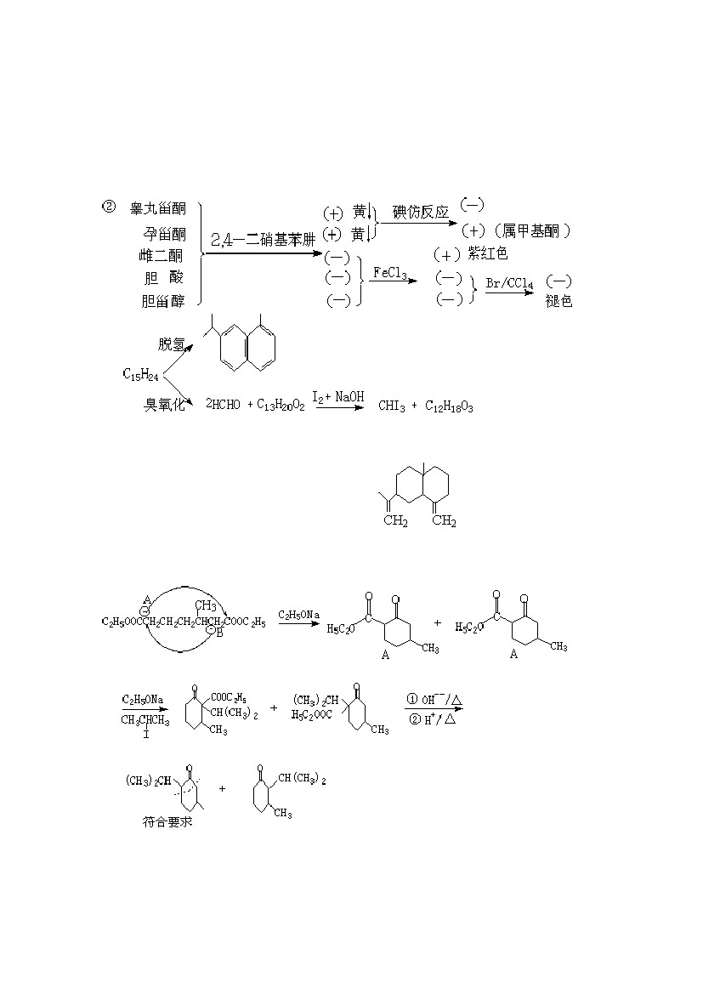
3． ①首先水解，各加钼酸铵，黄色沉淀为金合欢醇，
其余三者加 Tollen 试剂，析出 Ag 的为柠檬醛，其余二
者加溴水，褪色者为角鲨烯，最后为樟脑。
5.
故此化合物含氢化萘的骨架，臭氧化得两分子甲醛，所
以此化合物的可能结构式为：
6.
7.

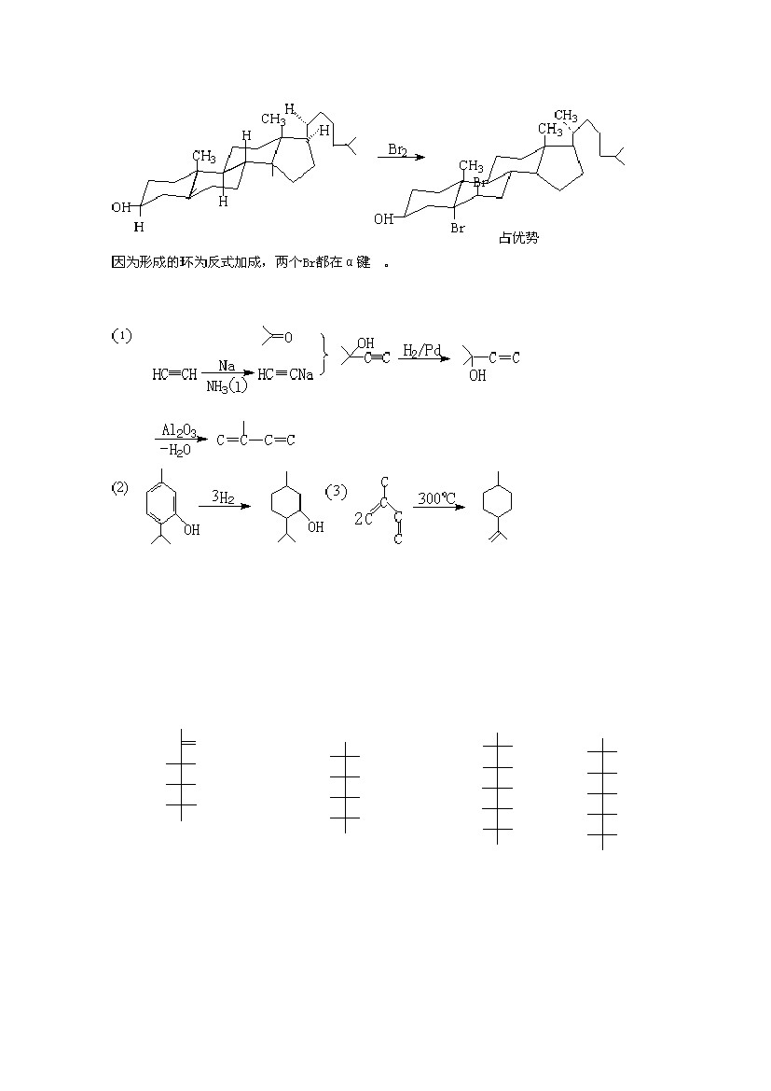
8.
第十五章
1.(略)
2.
(1)
CH=NNHPh
NNHPh
HOH
HOH
HOH
CH2OH
(2)
H
HO
HO
H
COOH
OH
H
H
OH
CH2OH
(3)
H
H
HO
HO
H
COOH
OH
OH
H
H
OH
CH2OH
HO
H
HO
HO
H
COOH
H
OH
H
H
OH
CH2OH

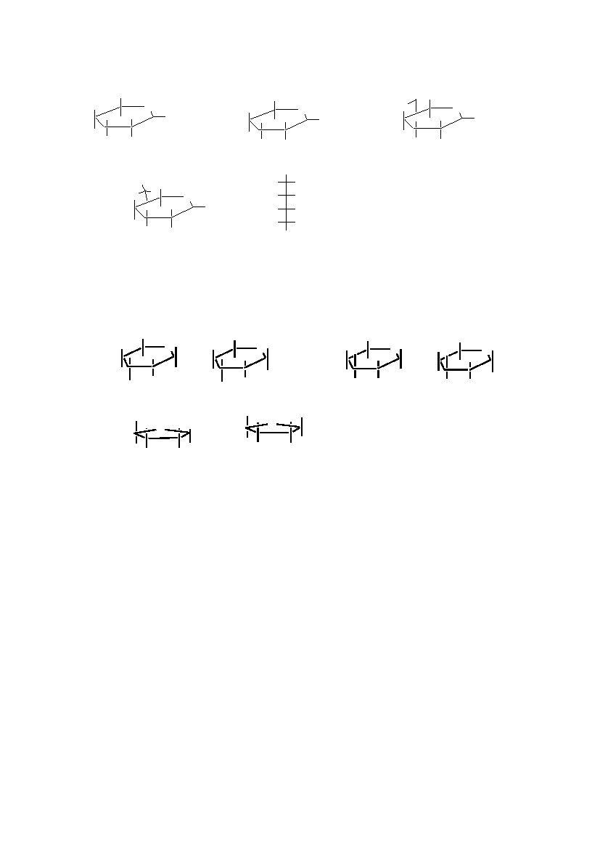
(7)
CH2OAc
OAc
O
OAcOAc
OAc
H3C CH OH2
O CH3 O
OOH
OH
(8)
CH2OCH3
OCH3O
OCH3OCH3
OCH3
(11)
H
HO
HO
H
CH=NHOH
OH
H
H
OH
CH2OH
(9)
O
O
CH2OH
O
OH
OH
(10)
3. (1)，(2)，(4)，(6)是还原糖； ， ，(7)， ，（3）（5）（8）
（9）（10）是非还原糖。，
4.
(1)
OH
OH
CH2OH
O
OH
OH
OH
OH
CH2OH
OH
O
CH2OH
O
CH2OH
OOH
OH
OH
(2)
OH
OH
OH
OH
OH
α-
(3)
CH2OH
O
OH
OH 2OHCH
OH
OH
β-
CH2OH
O
OH
OH
OH
CH2OH
α-
β-
α-
β-
5. D-葡萄糖在不同条件下可得到两种结晶，α －型和
β －型 D-葡萄糖，其稳定性不同，熔点和比旋光度也
不相同。但是不管开始时是 α －型还是 β －型，当它
们溶于水放置一段时间后可达到溶液平衡，其比例保持
恒定，其中 α －型约为 37%，β －型约为 63%，开链式
约 0.1%，此时平衡体系的比旋光度恒定在+52.7°。

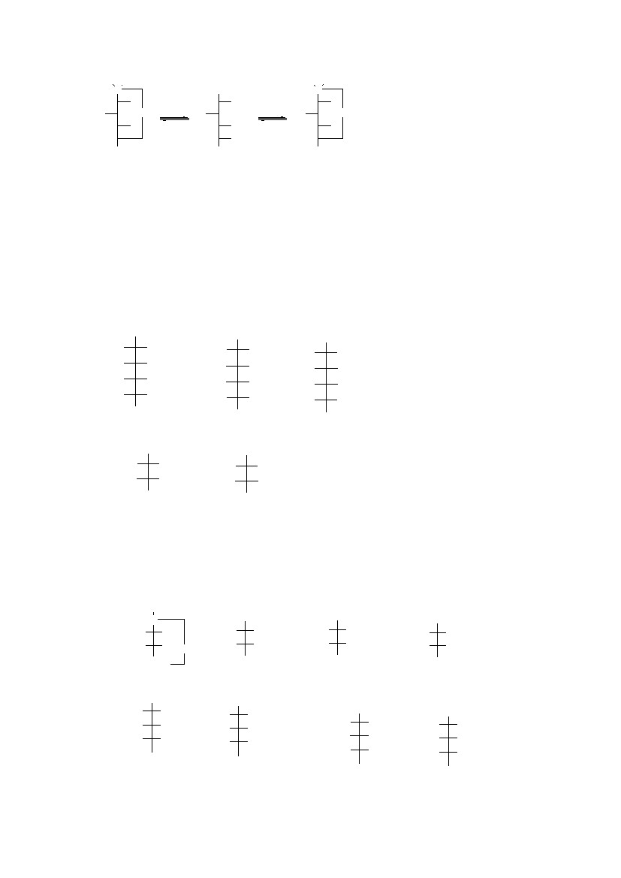
HO H
C
O
CHO
H OH
C
O
CH2OH
β-D-(+)-葡萄糖
（~63%）
CH2OH
D-葡萄糖
开链式
CH2OH
α-D-(+)-葡萄糖
（~37%）
6．（1）(2R,3R,4R,5R)-2,3,4,5,6-五羟基己醛
（2）(2R,3S,4R,5R)-2,3,4,5,6-五羟基己醛
（3）(2S,3R,4R,5R)-2,3,4,5,6-五羟基己醛
7.
H
H
H
H
CHO
OH
OH
OH 或
OH
CH2OH
H
HO
HO
H
CHO
OH
H
或
H
OH
CH2OH
HO
H
H
HO
CHO
H
OH
OH
H
CH2OH
8. (A)
CHO
HOH
HOCH2OH
CH2OH
(B)
COOH
HOH
HOCH2OH
CH2OH
9. 果糖中的羰基碳具有前手性。
10. 没有游离的醛基和羰基。
11. (A)
COCH3
HC
HOH
HOH O
CH2
(B)
CHO
HOH
HOH
CH2OH
(C)
CH2OH
HOH
HOH
CH2OH
(D)
COOH
HOH
HOH
CH2OH
12. (A)
CHO
H * OH
HO * H
HH或
CH2OH
CHO
H * OH
H * OH
HH
CH2OH
(B)
CHO
HH
HO * H
或
H * OH
CH2OH
CHO
HH
H * OH
H * OH
CH2OH

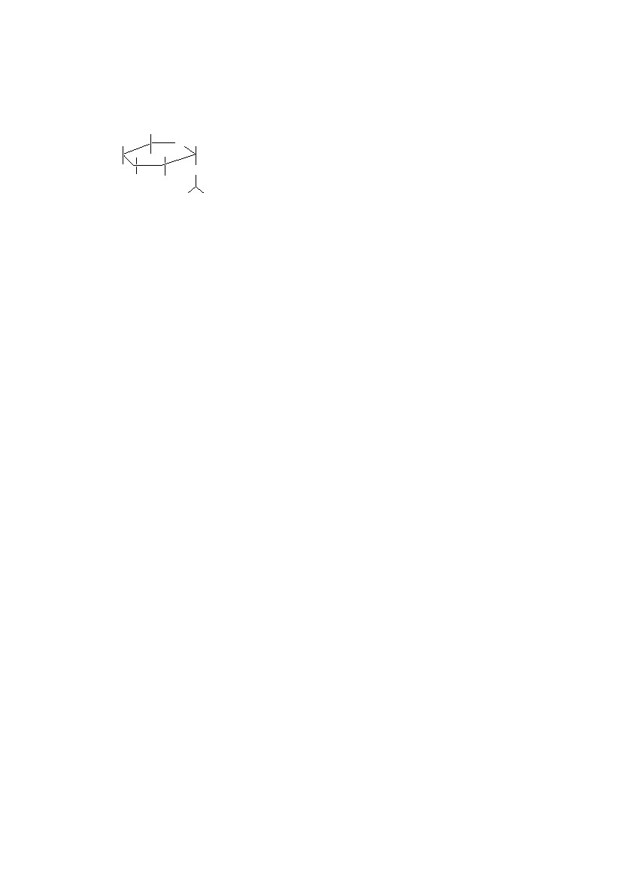
对映体略
13. H
CH2OH
OH
OH
OHO
OH
H3C CH3
第十六章
1． 1）（ α-螺旋： 指多肽链骨架中源自的局部空间排列，
并不涉及侧链的构象。多肽链主链围绕中心轴有规律的
螺旋式上升，每隔 3.6 个氨基酸残基螺旋上升一圈，每
个氨基酸残基向上平移 0.15 nm。
（2）β -折叠：存在于各种天然蛋白质中的一种特定的
瓦楞状立体结构，β-折叠层是两条或两条以上肽链并列
在一起，彼此以氢键连接构成的层状结构。层状结构中
的肽链彼此间或平行排列（N 端同处一侧），或反平行
排列 端分处两侧）分别构成平行和反平行 β-折叠。（N，
（3）三级结构： 具有二级结构的一条多肽链，由于其
序列上相隔较远的氨基酸残基侧链的相互作用，而进行
范围广泛的盘曲与折叠，形成包括主、侧链在内的空间
排列，这种在一条多肽链中所有原子在三维空间的整体
排布称为三级结构。

（4）等电点：对于每个蛋白都存在一个 pH 使它的表
面净电荷为零即等电点。
（5）变性：指蛋白质在某些物理和化学因素作用下其
特定的空间构象被改变，从而导致其理化性质的改变和
生物活性的丧失，这种现象称为蛋白质的变性。
（6）酶的性质： 酶是活细胞产生的具有催化能力的生
物分子。
2． 酸性： 天冬氨酸、谷氨酸
碱性：赖氨酸、精氨酸、组氨酸
中性：亮氨酸
3．
脯氨酸
（1）
（2）
（3）
（4）
4．略

5． (1)精氨酰组氨酸 Arg-His （2）赖氨酰丝氨酰苏
氨酸 Lys-Ser-Thr
（3）谷氨酰苯丙氨酰异亮氨酸 Glu-Phe-Ile
（4）酪氨酰缬氨酰甘氨酸 Tyr-Val-Gly
6． 强酸：
强碱：
等电点：
谷氨酸有两个羧基，谷氨酰胺有两个氨基。

7．
腺 嘌 呤 (A)
鸟 嘌 呤 (G)
胞嘧啶(C)
胸腺嘧啶(T)
尿嘧啶（U）
8． （1）
（3）
(4)
（2）
(5)

9． Ser-Ile-Arg-Val-Val- Pro-Tyr-Leu-Arg
10． DNA 相对分子质量大，含脱氧核糖核酸，有两条
链，有胸腺嘧啶而 RNA 没有；RNA 相对分子质量小，含
核糖核酸，单链，有尿嘧啶而 DNA 没有。
11． 利用等电点时氨基酸和多肽在水溶液中溶解度最
小的方法。先调 PH=6.0,让甘氨酸先析出。溶液过滤得
到甘氨酸。然后向剩下母液中加入氢氧化钠， PH=9.8，调
赖氨酸从溶液中析出，过滤可得。
12． 略

